
Beilagen zur Sonderrichtlinie
Sonderrichtlinie der Bundesministerin für Landwirtschaft, Regionen und Tourismus zur Umsetzung von Projektmaßnahmen im Rahmen des Österreichischen Programms für Ländliche Entwicklung 2014 - 2020

Stammfassung: GZ BMLFUW-LE.1.1.1/0171-II/2/2014
Zuletzt geändert mit: 2021-0.213.429

Wien, 2021

Übersicht über die Beilagen zur Sonderrichtlinie LE-Projektförderungen

Beilage 1 Standardisierte biogene Brennstoffe 3
Beilage 2 Mindesteinsatzgrenzen für gemeinschaftlich erworbene Maschinen und Geräte 4
Beilage 3 Investitionen zur Verbesserung der Umweltwirkung 6
Beilage 4 Ausreichende berufliche Qualifikation – Facharbeiter 7
Beilage 5 Liste der Nachweise für die Berufserfahrung 8
Beilage 6.1 Anleitung zur Erstellung eines Betriebskonzepts 9
Beilage 6.2 Unterlagen zur Erstellung eines Betriebskonzeptes 31
Beilage 6.3 Betriebskonzept Tabellen 46
Beilage 7 Projektbeurteilung Gemeinschaftsmaschinen 52
Beilage 8 Pauschalierungs-Verordnung Gartenbau 53
Beilage 9a Merkblatt Besonders tierfreundliche Haltung 55
Beilage 9b Merkblatt Förderstandard Ferkelaufzucht und Schweinemast ……………..…………………. 56

Beilage 10 ÖKL-Merkblatt Nr. 91/idgF – Verbesserung von bestehenden Anbindeställen 57
Beilage 11 ÖKL-Merkblatt Nr. 24/idgF – Düngersammelanlagen für Wirtschaftsdünger 58
Beilage 12 Dichtheitsattest 59
Beilage 13 ÖKL-Merkblatt Nr. 24a/idgF – Kompostierung von Stallmist, Ernte- und Lagerresten 60
Beilage 14 Pauschalkostensätze 61
Beilage 15 Liste der anerkannten Lehrberufe 62
Beilage 16 Mindestinhalte für den gemäß SRL Pkt. 16.5.4 vom Förderungswerber vorzulegenden Bericht über die Umsetzung des Betriebskonzepts 63
Beilage 17 Anrechenbare Qualifikationen für die Existenzgründungsbeihilfe für Junglandwirte 64

Beilage 18 Spezifizierungen, Bewertungen und Obergrenzen für anrechenbare Kosten 67
Beilage 19 Bestätigung - Lenkeinrichtungen für Parallelfahrsysteme…………………………………….... 69

Beilage 1 Standardisierte biogene Brennstoffe

Das BMLRT anerkennt folgende standardisierte biogene Brennstoffe aus vorindustrieller Produktion:

- Holzhackgut
- Scheitholz
- Energiekorn

Beilage 2 Mindesteinsatzgrenzen für gemeinschaftlich erworbene
Maschinen und Geräte

Mindesteinsatzgrenzen für gemeinschaftlich erworbene
Maschinen und Geräte
Kultur | Gerät | Mindesteinsatz
Erntemaschinen (inkl. Reinigungslader) | Angabe in Hektar der jeweiligen Kultur lt. MFA
Kartoffel | selbstfahrender Kartoffelvollernter 2reihig | 43 | ha
 | selbstfahrender Kartoffelvollernter 4reihig | 100 | ha
 | gezogener Kartoffelvollernter 1reihig | 23 | ha
 | gezogener Kartoffelvollernter 2reihig | 40 | ha
Zuckerrübe | Rübenerntemaschine 1reihig | 25 | ha
 | Rübenerntemaschine 2reihig | 50 | ha
 | Rübenerntemaschine 3reihig | 80 | ha
 | Rübenerntemaschine 6reihig | 208 | ha
Weinbau | Traubenvollernter, selbstfahrend | 65 | ha
 | Traubenvollernter, gezogen | 45 | ha
Geräte zur bodennahen  Gülleausbringung incl.  Gülleverschlauchung | Angabe in m³ unverdünnter Gülle lt. Nitratverordnung
 | Schleppschlauchverteiler | 2900 | m³
 | Schleppschuhverteiler | 2200 | m³
 | Güllegrubber | 3200 | m³
 | Gülleinjektor für Grünland | 3200 | m³
 | Gülleverschlauchung (bodennahe Ausbringung) | 6000 | m³
Gülleseparator | Angabe in m³ unverdünnter Gülle lt. Nitratverordnung
 | Gülleseparator bis 5,5 kW | 2100 | m³
 | Gülleseparator ab 7,5 kW | 6000 | m³
Pflanzenschutzgeräte | Angabe in Hektar Einsatzfläche *) pro Jahr
 | Feldspritze mit Balken 15 m, 1000 l | 385 | ha
 | Feldspritze mit Balken 18 m, 1000 l | 417 | ha
*) Die erwartbare behandelte | Feldspritze mit Balken 21 m, 1000 l | 500 | ha
Fläche ergibt sich aus | Feldspritze mit Balken 15 m, 1500 l | 417 | ha
 | Feldspritze mit Balken 18 m, 1500 l | 481 | ha
a) Multiplikation der Acker- | Feldspritze mit Balken 21 m, 1500 l | 568 | ha
fläche lt. MFA mit dem | Feldspritze mit Balken 24 m, 1500 l | 625 | ha
Faktor 3
oder (bei Betrieben | Anhängespritze 1500 l, 15 m | 556 | ha
mit behandlungsintensiven | Anhängespritze 1500 l, 18 m | 600 | ha
Kulturen) aus | Anhängespritze 1500 l, 21 m | 652 | ha
b) Multiplikation der Gemüse-, | Anhängespritze 2500 l, 15 m | 600 | ha
Kartoffel- u. Zuckerrüben- | Anhängespritze 2500 l, 18 m | 652 | ha
fläche mit dem Faktor | Anhängespritze 2500 l, 21 m | 714 | ha
7 und der restlichen Acker- | Anhängespritze 2500 l, 24 m | 789 | ha
fläche mit 2. | Anhängespritze 3500 l, 15 m | 714 | ha
 | Anhängespritze 3500 l, 18 m | 750 | ha
 | Anhängespritze 3500 l, 21 m | 789 | ha
 | Anhängespritze 3500 l, 24 m | 833 | ha
 | Anhängespritze 3500 l, 27 m | 882 | ha
 | Anhängespritze 4500 l, 18 m | 750 | ha
 | Anhängespritze 4500 l, 21 m | 833 | ha
 | Anhängespritze 4500 l, 24 m | 938 | ha
 | Anhängespritze 4500 l, 27 m | 1071 | ha
 | Anhängespritze 4500 l, 30 m | 1250 | ha
 | Anhängespritze 6000 l, 30 m | 1360 | ha
 | Feldspritzen - Selbstfahrer 2400 l, 18 m | 1000 | ha
 | Feldspritzen - Selbstfahrer 4000 l, 24 m | 1333 | ha
 | Feldspritzen - Selbstfahrer 4000 l, 30 m | 1538 | ha
 | Feldspritzen - Selbstfahrer 4000 l, 36 m | 2000 | ha
 | Angabe in Hektar Wein- bzw. Obstfläche
 | Anhängegebläsespritze 1000 l | 15 | ha
 | Anhängegebläsespritze 2000 l | 17 | ha
 | Anhängegebläsespritze 1000 l, 1reihig mit Tunnel | 15 | ha
 | Anhängegebläsespritze 2000 l, 2reihig mit Tunnel | 24 | ha
Hackgerät | Angabe in Hektar der jeweiligen Kultur lt. MFA
 | Kartoffelhackgerät, Dammformer 3 m | 21 | ha
 | Kartoffelhackgerät, Dammformer 3,6 m | 24 | ha
 | Zuckerrübenhackgerät 6-reihig | 17 | ha
 | Sojahackgerät 6-reihig | 16 | ha
 | Maishackgerät 4-reihig | 16 | ha
 | Maishackgerät 6-reihig | 22 | ha
 | Kartoffelrollhackgerät 4-reihig | 18 | ha
 | Kürbisfingerhackgerät 4,5 m | 11 | ha
 | Zuckerrüben/Sojahackgerät 12-reihig (5,4m) | 39 | ha
Sätechnik für Minimalboden-bearbeitung | Angabe in Hektar Ackerfläche lt. MFA
Drillgeräte  keine Geräte mit:  a) aktiver Bodenbearbeitung oder  b) Schleppscharsäelementen  Zinkensämaschinen  mit bis zum Boden geführten Säschlauch hinter jedem Zinken | 300 cm | 214 | ha
 | 400 cm | 300 | ha
 | 500 cm | 333 | ha
 | 600 cm | 429 | ha
 | Angabe in Hektar Einsatzfläche
Mulchsämaschine (Direktsaat) | 4reihig | 77 | ha
 | 6reihig | 100 | ha
 | 12reihig | 111 | ha
Grünlandeinsaat | 200 cm | 75 | ha
 | 300 cm | 200 | ha

.

Beilage 3 Investitionen zur Verbesserung der Umweltwirkung

Folgende Bereiche können im Fördergegenstand 9.2.8 berücksichtigt werden:

- Umrüstung von Traktoren, selbstfahrenden Bergbauernspezialmaschinen, selbstfahrenden Erntemaschinen, technischen Anlagen für die Innenwirtschaft, Antrieben für Beregnungs- und Bewässerungspumpen auf emissionsarme Antriebe, wie Pflanzenölmotoren und Elektromotoren. Die Kosten für eine Pflanzenöl-Umrüstung liegen je nach Systemwunsch (Ein- oder Zweitanksystem) und Ausführung (Komfort) im Bereich von EUR 4.000,-- bis 7.000,--. Diese Kosten sind daher als Obergrenzen für die Förderungsbemessung heranzuziehen. Die Umrüstung muss durch eine vom Hersteller autorisierte Werkstätte durchgeführt werden. Ein Wartungsvertrag gemäß Herstellervorgaben über mindestens 2 Jahre ist abzuschließen.

- Werden die unter Punkt 1. genannten Fahrzeuge und Maschinen vor Inverkehrbringung mit Pflanzenölmotoren ausgestattet, so können die Mehrkosten der Anschaffung gegenüber einem fossil betriebenen Fahrzeug oder einer fossil betriebenen Maschine gleicher Bauart, Type und Ausstattung gefördert werden. Die maximal förderbare Preisdifferenz beträgt EUR 7.000,--.
Werden die unter Punkt 1 genannten elektrischen Beregnungs- und Bewässerungspumpen neu angekauft, so können dafür Kosten in der Höhe von max. EUR 7.000,-- je Antriebseinheit (Schaltschrank, Motor und Pumpe) gefördert werden.
- Die Maßnahmen betreffend Pflanzenölmotoren Pkt. 1. und 2. sind auf Motoren der Abgasstufen IIIB und IV eingeschränkt.

- Nachrüstung von Reifendruckregelanlagen.

- Lenkeinrichtungen für Parallelfahrsysteme bis zu einer Kostenobergrenze von EUR 25.000,-.

Beilage 4 Ausreichende berufliche Qualifikation – Facharbeiter

Generell anerkannt werden die Abschlüsse als Facharbeiterin bzw. Facharbeiter laut land- und forstwirtschaftlichem Berufsausbildungsgesetz (LFBAG) in den Sparten 1. Landwirtschaft und 2. Ländliches Betriebs- und Haushaltsmanagement.
Die nachfolgenden Lehrabschlüsse (3. - 15) nur dann, wenn ein eindeutiger Zusammenhang mit der Produktionsausrichtung des Betriebs besteht.

3. Gartenbau
4. Feldgemüsebau
5. Obstbau und Obstverwertung
6. Weinbau und Kellerwirtschaft
7. Molkerei- und Käsereiwirtschaft
8. Pferdewirtschaft
9. Fischereiwirtschaft
10. Geflügelwirtschaft
11. Bienenwirtschaft
12. Forstwirtschaft
13. Forstgarten- und Forstpflegewirtschaft
14. Landwirtschaftliche Lagerhaltung
15. Biomasseproduktion und land- und forstwirtschaftliche Bioenergiegewinnung

Als ausreichende berufliche Qualifikation/Mindestqualifikation werden weiters auch die in der Beilage 17 (Existenzgründungsbeihilfe für Junglandwirte) angeführten Meisterausbildungen beziehungsweise einschlägigen höheren Ausbildungen bzw. Studienabschlüsse anerkannt.

Beilage 5 Liste der Nachweise für die Berufserfahrung

Als Nachweis für eine angemessene Berufserfahrung von 5 Jahren gelten alternativ:
- Pachtvertrag (mind. 5 Jahre)
- Bewirtschaftungsvertrag (mind. 5 Jahre)
- Mitversicherung bei der Sozialversicherungsanstalt der Bauern (mind. 5 Jahre)
- Mehrfachantrag (mind. 5 Jahre)
- Schriftliche Bestätigung des bisherigen Bewirtschafters über eine mindestens 5jährige Tätigkeit am Betrieb und gleichzeitige Meldebestätigung (Meldezettel) am Betrieb über diese 5 Jahre.

Beilage 6.1 Anleitung zur Erstellung eines Betriebskonzepts

Sehr geehrte Landwirtin, sehr geehrter Landwirt!

Ziele, Nutzen und Verwendung von Betriebskonzepten
Eine schriftliche gesamthafte Darstellung der quantitativen, qualitativen und betriebswirtschaftlichen Kennzahlen von Betrieben ist von vielerlei Nutzen. Durch das Betriebskonzept sollen vor allem Sie und Ihre mitarbeitenden/mitdenkenden Familienmitglieder einen detaillierten Blick über Ihren Betrieb gewinnen.
In der neuen Ländlichen Entwicklung ist für die Gewährung von Investitionsförderungen ab einer gewissen Investitionssumme und bei der Niederlassungsprämie die Erstellung eines Betriebskonzeptes notwendig.
Bei Abgabe in der Förderabwicklung ist das Betriebskonzept schriftlich, spätestens bei Antragstellung, in einer stabilen Mappe oder in einem Ordner abzugeben. Diese Betriebskonzepte können Sie anhand der gegenständlichen Unterlagen vollständig selber erstellen oder auch Bildungs- und Beratungsangebote in Anspruch nehmen.

Handlungsanleitung
Mit dieser Anleitung und den 2 Unterlagen zur Erstellung (Text- und Tabellen-Datei) wollen wir gewährleisten, dass Sie selbstständig ein Betriebskonzept erstellen und dieses in der Folge für Ihren Betrieb nutzen können. Für die Erstellung eines zielführendes Betriebskonzepts sind jedenfalls mindestens 2-jährige betriebswirtschaftliche Aufzeichnungen aus Ihrem Betrieb notwendig.
Befüllen Sie die vorgeschlagenen Themen und Tabellen(teile) mit den Daten aus Ihrem Betrieb in den beiliegenden Dateien.
Die Word-Datei ist so aufgebaut, dass nach Löschen der (kursiven) Einleitung und nach der Vervollständigung der angeführten Text- und Tabellen-Teile Ihr Betriebskonzept druckfertig ist.
In der Excel-Datei sind 8 Tabellen vorbereitet und es werden Summen und ähnliche Funktionen automatisch durchgeführt. Nach diesen Berechnungen können Sie die fertigen Tabellen anstatt der leeren Vorlagen in die Word-Datei einfügen. Sie können diese Tabellen jedoch auch in der Word-Datei ausfüllen, wenn Sie die Ergebnisse aus anderen Berechnungen zur Verfügung haben.
Bei allen Tabellen können Sie selbstverständlich Zeilen hinzufügen oder löschen.

Hinweise für Hilfestellungen
Betriebswirtschaftliche und natürlich landwirtschaftliche Daten und Kennzahlen, die bei der Erstellung von Nutzen sein können, finden Sie im Datenkatalog des BMLRT, im Grünen Bericht und in zahlreichen Bildungs- und Beratungsunterlagen des BMLRT, der Bundesanstalten, den Schulen und der Landwirtschaftskammern.
Als Beispiel steht das Betriebskonzept Lehner Karl zur Verfügung.
Die Teilnahme am Beratungsangebot Arbeitskreis wird empfohlen. Insbesondere die Mitglieder der Arbeitskreise Unternehmensführung erarbeiten neben anderen Vorteilen auch wertvolle Vorarbeiten für Betriebskonzepte.

Gutes Gelingen beim Erstellen und viel Erfolg mit Ihrem Betriebskonzept!
Inhaltsverzeichnis:
Deckblatt und Inhaltsangabe 10
1. Darstellung der Ausgangssituation des Betriebes 11
1.1. Allgemeine Betriebsdaten 11
1.2 Flächennutzung und Nebentätigkeiten 11
1.3 Tierhaltung 13
1.4 Lieferrechte und Öffentliche Gelder 14
1.5 Mechanisierung und Wirtschaftsgebäude 15
1.6 Beschreibung zum Betrieb und seinem Umfeld – Übersicht 16
2. Berechnungen und Analyse zur Ausgangssituation 18
2.1 Übersicht der Berechnungen zur Ausgangssituation 18
2.2 DB-Berechnung der Einzelaktivitäten des Betriebs (Tabelle 3) 19
2.3 Interpretation der Ausgangssituation: 20
3. Geplante Entwicklungen, Ziele und Strategien in den nächsten 5 bis 10 Jahren 21
3.1 Ziele 21
3.2 Vermarktung: Voraussichtliche betriebliche Entwicklungen in den nächsten 5-10 Jahren (Strategie) 21
3.3 Gesamtübersicht über alle voraussichtlichen Investitionsvorhaben in den nächsten 5-10 Jahren 22
4. Beschreibung des geplanten Projektes und Darstellung möglicher Planungsvarianten, die bei der Entscheidungsfindung mit einbezogen wurden 23
5 Berechnung und Beurteilung der geplanten Ausrichtung des Betriebs 25
5.1 Eckdaten zur geplanten Ausrichtung des Betriebs 25
5.2 Vergleich der Ausgangssituation mit der geplanten Ausrichtung des Betriebs (Tabelle 6, das Szenario, anhand dessen Sie die Betriebsentwicklung planen, ist in der Überschrift als Normalszenario anzuführen) 26
5.3 DB-Berechnung der Einzelaktivitäten der geplanten Ausrichtung des Betriebs (Tabelle 7) 27
5.4 Aufwandsgleiche Fixkosten 28
5.5 Beurteilung der geplanten Ausrichtung des Betriebes 29
6. Maßnahmen- und Ablaufplan 30

Deckblatt und Inhaltsangabe
Das Deckblatt ist soweit vorbereitet, dass nach Löschen der Überschrift „Unterlagen zur Erstellung eines Betriebskonzeptes und des Erklärungsabsatzes sowie nach Vervollständigung von Name, Adresse, Betriebsnummer und Erstellungsdatum dieses fertig ist.

Ein Betriebskonzept für die Förderabwicklung in der Ländlichen Entwicklung ist wie oben angeführt zu gliedern und dies sind gleichzeitig die Mindestanforderungen, die Sie ausführlich darstellen sollen. Die Übersicht ist Grundgerüst für die Inhaltsangabe auf Seite 2 der Unterlagen-Datei, gegebenenfalls fügen Sie Kapitel hinzu oder löschen Sie welche. Bitte die Seitenzahlen hinzufügen.

1. Darstellung der Ausgangssituation des Betriebes
Nachstehende Angaben sollen Sie ausführlich in der Datei „Unterlagen“ darstellen. Aus Übersichtlichkeitsgründen sind zwar alle Tabellen angeführt, jedoch bei selbsterklärenden Tabellen keine Erläuterungen.

1.1. Allgemeine Betriebsdaten
Einheitswert der Eigenflächen
Einheitswert der gepachteten Flächen (laut SVB)
Berghöfekatasterpunkte (BHK- Punkte)
Bewirtschaftungsweise: biologisch / konventionell

Arbeitskräftesituation
Der Anteil der Arbeitszeit in der Land- und Forstwirtschaft an der gesamten Arbeitszeit der jeweiligen Arbeitskraft ist anzugeben. Bei außerlandwirtschaftlicher Erwerbstätigkeit muss der Wert unter 1 (100%) sein.
Name bzw. Bezeichnung der Arbeitskraft (zB. Vater) | Geburtsjahr | Landwirtschaftliche Ausbildung  (zB. LW Meister) | Anteil Betrieb an gesamt Arbeitszeit (max. 1 AK), z. B. 0,5

Kulturarten und Besitzverhältnisse (alle Angaben in Hektar)
 | Eigentum | Nutzungs-rechte (ideelle Anteile) | Zupachtung | Verpachtung | Selbstbewirt. Fläche
Ackerland
Gründland
Wald

1.2 Flächennutzung und Nebentätigkeiten

Ackerbau und Grünland
Kultur bzw. Nutzung* | Fläche in ha* | Ertrag in dt/ha** | Preis in €/dt inkl. MwSt. **
* Daten aus MFA und Invekos entnehmen
* Erträge und insbes. Preise brauchen bei im Betrieb verwendeten Nutzungen nicht angegeben werden.

Weinbau (..,.. ha)
Durchschnittlicher Traubenertrag in kg pro Ha:
Durchschnittlicher Weinertrag in Liter pro Ha

Art der Vermarktung | Vermarktungsanteil in % | Preis in € pro kg bzw. Liter
1 Literflache
2 Literflache
Bouteillen
Buschenschank
Fasswein
Trauben

Gartenbau
Produktionsart | Gewächshaus (Glas, Verbund, Folie) | Folientunnel (inkl. Netz, Mistbeet) | Freiland | Verkaufserlös Eigenpro-duktion/Jahr
Gemüse | m² | m² | m² | €
Zierpflanzen | m² | m² | m² | €
Baumschule | m² | m² | m² | €
Gesamt | m² | m² | m² | €

Verkaufsgewächshaus | m²
Umsätze aus Handelstätigkeit/ Jahr | €

Forst
Art der Vermarktung inkl. Eigenverbrauch | Durchschnittliche Menge pro Jahr | Einheit | Preis pro Einheit | Durchschnittlicher Ertrag
Brennholz |  |  |  | €
Hackgut |  |  |  | €
Schleifholz |  |  |  | €
Stammholz |  |  |  | €
 |  |  |  | €

Einnahmen aus landwirtschaftlichen Nebentätigkeiten
(Entnehmen Sie die Daten aus Ihrer Buchführung!)
Tätigkeit | Einnahmen  in € pro Jahr
Be- und Verarbeitung
Rindfleisch
Schweinefleisch
Brot
Urlaub am Bauernhof
Vermietung von Ferienwohnungen
Vermietung von Zimmern
Maschinenring
Maschinenringtätigkeiten
Betriebshilfe
Buschenschank
Sonstige Nebentätigkeiten (z. B. Holzakkordant)

1.3 Tierhaltung
Insbesondere bei der Tierhaltung mit unterjähriger oder überjähriger Umtriebshäufigkeit (zB. Mastschweine, Maststiere) ist die Anzahl der verkauften Tiere pro Jahr notwendig. Die Angabe des durchschnittlichen Erlöses (Verkaufspreises) ist in Bezug zur Einheit (zB. kg Lebend- oder Schlachtgewicht, Stück) zu setzen.
Tierart | Gehaltene Stück | ∅ Milchleistung/ Tier und Jahr | ∅ Milchpreis/kg  inkl. MwSt.
Milchkühe
Milchschafe
Milchziegen

Tierart | Gehaltene Stück | ∅ abgesetzte, verkaufte  Menge/Tier und Jahr |  | Preis pro Einheit
 |  | Menge | Einheit  (kg, Stück)
Zuchtsauen
Mutterkühe
Mutterschafe
Legehennen

Tierart | Gehaltene Tiere  Stück | Verkaufte Tiere  Stk./Jahr | Durchschnitt-liches  Verkaufs-gewicht | Einheit (z.B. Stück, kg Lebend-gewicht) | Durchschnitt-licher Erlös je Einheit in  € inkl. MwSt.
Zuchtkalbinnen
Mastkalbinnen
Maststiere
Mastschweine
Jungsauen
Masthühner
Puten
Gänse
Sonstige Tiere

1.4 Lieferrechte und Öffentliche Gelder

Lieferrechte Milch, Lieferrechte Zuckerrübe und Stärkekartoffel

 | Eigentum | Gepachtet/Geleast | Verpachtet/Verleast
A-Milchquote in kg
D-Milchquote in kg
Mutterkuhprämien in Stück
Quotenzucker in Tonnen Weißzucker
Industriezucker in Tonnen Rüben
Stärkekartoffel in Tonnen

Einnahmen Öffentliche Gelder
Die Einnahmen öffentlicher Gelder (Auszahlungsbetrag) sind entsprechend des letzten Auszahlungsbescheides einzutragen.

€ pro Jahr
Einheitliche Betriebsprämie
Gekoppelte Marktordnungsprämien (Mutterkuhprämie, Schlachtprämie, Zuschlag für Eiweißpflanzen, etc.)
ÖPUL- Prämien
Ausgleichszulage für benachteiligte Gebiete
Mineralölsteuer-Rück-Vergütung
Sonstige Prämien

1.5 Mechanisierung und Wirtschaftsgebäude

Mechanisierung
Abschreibungen lt. Anlagenverzeichnis: ...................................… Euro AfA (wenn kein Anlagenverzeichnis vorliegt, so ist eines zu erstellen (z.B. anhand der nachfolgenden Tabelle „Beschreibung“)

Beschreibung
Bezeichnung der Maschine (wichtig, teuer) | Baujahr | Bauart | Leistung/ Kapazität | Anmerkung:

Anhaltspunkte für die Nutzungsdauer von Maschinen und Geräten
Maschinen | Nutzungsdauer nach ÖKL | Nutzungsdauer bei geringer Beanspruchung
Maschinen | In Jahren
Traktor | 17 | bis 25
Anhänger | 17 | bis 30
Pflug, Kreiselegge und dgl. | 11 | bis 17
Sämaschine | 14 | bis 20
Düngerstreuer, Pflanzenschutz | 8 | bis 12
Mähdrescher | 10 | bis 20
Mähwerk | 9 | bis 13
Kreiselheuer, Schwader u. dgl. | 11 | bis 17
Ladewagen | 10 | bis 15
Maishäcksler | 8 | bis 12
Güllefass | 10 | bis 15
Miststreuer | 8 | bis 12
Weinpressen, Abfüllgeräte | 20 | bis 30
Flaschenwaschmaschinen, Kolbenpumpe | 15 | bis 22

Wirtschaftsgebäude
Abschreibungen lt. Anlagenverzeichnis: .........................… Euro AfA. (wenn kein Anlagenverzeichnis vorliegt, so ist eines zu erstellen (z.B. anhand der nachfolgenden Tabelle „Beschreibung“)

Beschreibung
Bezeichnung des Gebäudes | Baujahr | Bauart | Kapazität | Anmerkung:
Bsp. Milchviehstall | 1972 | Anbindestall | 20 Plätze | Aufstallung zu erneuern, Hülle OK, Futtertisch befahrbar, Schubstangenentmischung

1.6 Beschreibung zum Betrieb und seinem Umfeld – Übersicht
Führen Sie eine Betriebsbeschreibung entsprechend der nachfolgenden Gliederung durch!

1.6.1 Innensicht
Bei der Stärken-Schwächen-Analyse wird der Blick nach innen auf den eigenen Betrieb gerichtet. Welche Umstände, Fähigkeiten sind der Entwicklung des Betriebes förderlich? Welche wirken sich nachteilig oder erschwerend aus?

1.6.2 Persönliche, familiäre Situation:
Schildern Sie in einigen Sätzen, wie Ihre derzeitige Haltung als BetriebsführerIn oder zukünftiger HofübernehmerIn zum landwirtschaftlichen Betrieb ist. Beschreiben Sie welche Vor- oder Nachteile Sie in Ihrer derzeitigen Tätigkeit sehen (zB. zufrieden, motiviert, entscheidungsfähig, risikobereit). Welche unterstützenden oder einschränkenden Gegebenheiten ergeben sich aus Ihren Familienverhältnissen? Denken Sie an Mithilfe in Haus und Hof, Generationskonflikten, Hofnachfolgeregelung sowie an Pflegedienste an Familienangehörige usw.?

1.6.3 Ausbildung, Fähigkeiten und Kenntnisse:
Welche Aus- und Weiterbildung, Fähigkeiten, Vorlieben, Talente etc. sind förderlich und damit vorteilhaft für die weitere Entwicklung des Betriebs? Welche Eigenschaften empfinden Sie als hinderlich?

1.6.4 Betriebliche Voraussetzungen:
Ihre betrieblichen Voraussetzungen sind unter anderem durch folgende Kriterien gekennzeichnet:
- Lage des Betriebes: Bezirk, Gemeinde, Seehöhe, Niederschläge, Standort (abgeschieden, zentral, Dorfgebiet)
- Verkehrslage: Straßen-, Wegeverhältnisse, Entfernung zum nächsten Kaufhaus, Werkstätte, mittlere Hof-Feld-Entfernung
- Flächenausstattung: Lage der Flächen, Bewirtschaftungserschwernis, Besonderheiten, betriebliche Umgebung und Infrastruktur
- Besonderheiten in der Region: Nachbarn, Anrainer, Verkehrsanbindung

1.6.5 Arbeitswirtschaft:
- Arbeitsabläufe (täglich anfallende Arbeiten, Abläufe im Jahresablauf,...)
- Rationalität
- Automatisierung
- Technisierung
- Büromanagement

1.6.6 Betriebsausstattung:
Aus Ihrer vorhandenen Ausstattung mit Gebäuden und baulichen Anlagen, Maschinen und Geräten ergeben sich Vorteile (zB. schlagkräftig, unabhängig) und Nachteile (mangelnde Pflege, Wartung, kostenintensiv). Beurteilen Sie auch Ihre derzeitige Ausstattung mit betrieblichen Rechten wie Kontingenten, Brennrechten, Weiderechten, Holzbezugsrechten, Wegerechten usw.

1.6.7 Betriebszweige (Produktionstechnik, Vermarktungsverhältnisse):
Versuchen Sie die Hauptbetriebszweige im Produktions- und Arbeitsablauf und die derzeitige Absatzverhältnisse zu analysieren. Beachten Sie Arbeitsqualität, Arbeitseinsatz, Leistungs- und Kostenstruktur, technische Ausstattung, Gesetze und Auflagen, Tierkomfort und so weiter.

1.6.8 Außensicht:
Das betriebliche Umfeld kann in Form von Chancen und Gefahren dargestellt werden. Der Blick richtet sich hierbei nach außen. Nennen Sie Möglichkeiten und positive Einflüsse, die sich aus ihrem betrieblichen Umfeld ergeben!
Gibt es Besonderheiten und Entwicklungen in Ihrem Umfeld, welche Sie in Zukunft für Ihre unternehmerischen Zwecke nutzen können (Chancen) bzw. welche Ihren Betrieb in Zukunft negativ beeinflussen können (Risiken)?
- agrarisches Umfeld (Anzahl der Betriebe in der Gemeinde, angebotene Kauf- und Pachtflächen, Kooperationsmöglichkeiten)
- außeragrarisches Umfeld (Flächenwidmung, Bevölkerungsbewegungen, Beziehungen zur außerlandwirtschaftlichen Bevölkerung, Wachstumsmöglichkeiten)
- Marktentwicklungen in den Produktionszweigen
Beispiel
Was ist förderlich? | Was ist hinderlich?
Ausbildung, Fähigkeiten und persönliche Neigungen
- Herkunft aus einem lw. Betrieb (auch Gattin)
- Lw. FacharbeiterIn, Ausbildung zur Kindergärtnerin
- Arbeiten gerne mit Tieren (Milchvieh)
- Wir beide haben die Erfahrung, was es bedeutet, außerlandwirtschaftlicher Arbeit nachzugehen.
Betriebliche Voraussetzungen
- Spezialisierter Milchviehbetrieb  - Bergbauernbetrieb  - Leicht bewirtschaftbare, arrondierte Flächen  - Mehrere Milchviehbetriebe im Ort, Milchabholung ist abgesichert  - Günstiger Pachtpreis für bestehende Pachtflächen  - Vollständig saniertes Wohnhaus vorhanden  - LBG Buchführungsbetrieb  - Mitgliedschaft bei LKV und Zuchtverband | - Keine idealen Voraussetzungen für Getreidebau  - In Trockenjahren unter Umständen Grundfutterprobleme  - Ortslage des Betriebes, kein Auslauf der Tiere möglich  - Mittelmäßiges Angebot an Pachtflächen

2. Berechnungen und Analyse zur Ausgangssituation

2.1 Übersicht der Berechnungen zur Ausgangssituation
Entnehmen Sie die Daten aus dem Tabellenteil (Tabelle 1 der Excel-Datei)
 | Betriebszweig | AKh* | DB in Euro
 | A:
+ | B:
+ | …..
+ | Landwirtschaftl. Nebentätigkeiten (Maschinenring, UaB,…)
= | Summe Betriebszweige
+ | Zuschlag für Betriebsführung und Restarbeiten
= | Arbeitszeit für land- und forstwirtschaftlichen Betrieb
*Arbeitskraftstunden

Anschließend ist Tabelle 2 der Excel-Datei auszufüllen:
 |  | Euro
 | Summe Betriebszweige (Deckungsbeiträge (DB), siehe oben)
+ | Öffentliche Gelder
= | Gesamtdeckungsbeitrag
+ | Verpachtung, Vermietung, Sonstiges
- | Aufwandsgleiche Fixkosten
= | Einkünfte aus Land- und Forstwirtschaft
+ | Einkünfte aus Gewerbebetrieb und selbständiger Arbeit
+ | Einkünfte aus unselbständiger Arbeit
+ | Übrige Einkünfte
+ | Sozialtransfers
= | Gesamteinkommen
- | Privatverbrauch
- | Sozialversicherungsbeiträge
= | Über-/Unterdeckung des Verbrauchs
+ | Schuldzinsen (die im Aufwand schon enthalten sind)
= | Nachhaltige Kapitaldienstgrenze bei Schuldenfreiheit
- | Kapitaldienst
= | Nachhaltige Kapitaldienstgrenze
+ | Abschreibungen Gebäude und bauliche Anlagen
+ | Anteilige Kosten für Quotenzukäufe
= | Mittelfristige Kapitaldienstgrenze
+ | Abschreibungen Maschinen und Geräte
= | Kurzfristige Kapitaldienstgrenze

2.2 DB-Berechnung der Einzelaktivitäten des Betriebs (Tabelle 3 der Excel-Datei)

 | pro Leistungseinheit |  |  |  |  |  |  |  | Gesamt-Betrieb
Aktivität | Ertrags-Niveau | Preis in € je Ertrags- einheit | Leistung in € | Variable Kosten in € | Deckungs- beitrag in € | AKh | Energie in MJ ME | CCM in dt | produzierte Leistungs- einheiten | Gesamt-DB in € | AKh | Energie in MJ ME | CCM in dt
 |  |  |  |  |  |  |  | Summe

2.3 Interpretation der Ausgangssituation:
Verwenden Sie für Ihre Interpretation die Betriebsbeschreibung und die Berechnungen. Weiters können Sie bisherige Meilensteine in der Entwicklung des Betriebes hier anführen.

Zusätzlich zur groben Beurteilung der wirtschaftlichen und finanziellen Situation können Sie nachfolgende Fragestellungen nützen:
- Wie beurteilen Sie die Höhe der land- und forstwirtschaftlichen Einkünfte Ihres Betriebes?
- Schaffen Sie es regelmäßig Geld anzusparen?
- Wie beurteilen Sie die betriebliche Wachstumsmöglichkeit?
- Wie würden Sie die finanzielle Lage des Betriebes beurteilen?
- Können Sie, wenn vorhanden, Kredite inkl. Zinsen termingerecht tilgen?
- Kann der Betrieb fristgerecht Zahlungen tätigen?
- Schätzen Sie Ihre derzeitigen Bankkonditionen ein?
- Wie ist der Betrieb nach Ihrer Einschätzung versichert?

Bitte kurz und prägnant beschreiben.

3. Geplante Entwicklungen, Ziele und Strategien in den nächsten
5 bis 10 Jahren

3.1 Ziele

Welche Ziele wollen Sie und Ihre Familie spätestens in 10 Jahren erreicht haben?
Bei der Zieldefinition bitte smart beachten:
S spezifisch, d.h. konkret formuliert
M messbar, d.h. erkennbar, wenn Ziel erreicht ist
A attraktiv, d.h. das Erreichen lohnt sich
R realisistisch, d.h. im Bereich der eigenen Möglichkeiten
T terminisiert, d.h. erkennbar, wann Ziel erreicht ist
Welche betrieblichen Ziele wollen Sie und Ihre Familie in den nächsten Jahren erreicht haben? (Produktion, Finanzen, Arbeitswirtschaft), welche Entwicklungen sind geplant?
- Welche Veränderungen bei Eigen- und Pachtlandflächen erwarten Sie?
- Wie wollen Sie die Bewirtschaftung des Betriebes in den nächsten Jahren ausrichten?
- Ackerbau und Futterbau
- Tierhaltung
- Spezialkulturen
- übrige Bereiche
- In welchen Bereichen werden Sie in den nächsten Jahren überbetrieblich zusammenarbeiten?
- Inwieweit wollen Sie mit Dienstleistungen Arbeit für Dritte verrichten?
- Wie wird sich die Gebäudesituation verändern? Welche sollen dazu kommen? Welche werden aufgelassen/vermietet?
Welche sonstigen vor allem private Ziele wollen Sie und Ihre Familie in den nächsten Jahren erreicht haben? Welche persönlichen und familiären Entwicklungen stehen an?

3.2 Vermarktung: Voraussichtliche betriebliche Entwicklungen in den nächsten 5-10 Jahren (Strategie)
Wie werden Sie in Zukunft Ihre Produkte und Dienstleistungen vermarkten?
Produkt(gruppe) | Absatzschiene* | Menge/Anteil
*Verkauf an Großhandel/Genossenschaft/gemeinsame Vermarktungseinrichtung; Vertragsproduktion; Direktverkauf

3.3 Gesamtübersicht über alle voraussichtlichen Investitionsvorhaben in den nächsten 5-10 Jahren
Hier geht es darum, eine Gesamtübersicht über alle Investitionsvorhaben in den nächsten Jahren zu gewinnen. Das zentrale Projekt, das Sie als nächstes realisieren wollen, wird in Kapitel 4 genauer beschrieben.
Welche Investitionen sind in den nächsten 5-10 Jahren nötig/geplant?
Wie groß ist der voraussichtliche Investitionsbedarf?

Bereich: Investitionen und geschätzte Summen
- Wirtschaftsgebäude
- Mechanisierung, Einrichtungen
- Land-, Kontingentskäufe
- Wohnhaus
- Sonstiger Privatbereich
Beschreibung der Investition | Ca. Investsumme
Oder alternativ eine andere Darstellung (kann in die Datei Unterlagen hinüberkopiert werden) :
2007 | 2008 | 2009 | 2010

4. Beschreibung des geplanten Projektes und Darstellung möglicher Planungsvarianten, die bei der Entscheidungsfindung mit einbezogen wurden

Beschreibung und Konkretisierung des Projekts
(Hier soll die Art des Projektes [zB. Mastrinderstall] und die Größenordnungen des Projektes [zB. Kapazität des neuen Stallgebäudes hinsichtlich Tierplätze oder Kubatur bei Silos oder Wirtschaftsdüngerlagerstätten] beschrieben werden.)

Was genau wird mit der Realisierung des Vorhabens erreicht?
(Die Ziele die das Projekt verfolgt sollen beschrieben werden. Dies können beispielsweise arbeitswirtschaftliche Ziele, Einkommensziele, etc. sein.)

Investitionsplan (Tabelle 4 der Excel-Datei)
Schätzung der Kosten für das geplante Projekt:
Teilaktivität / Maßnahme |  | Kosten
 |  | €
 |  | €
 |  | €
 |  | €
 |  | €
 |  | €
 |  | €
 |  | €
 | Summe | €

Finanzierungsplan (Tabelle 5 der Excel-Datei)
Eine möglichst detaillierte Schätzung des Investitionsbedarfs (Mittelsbedarfs) ist hier durchzuführen. Diese Schätzung kann entweder auf Basis von Erfahrungen, Kostenvoranschlägen oder Baukostenrichtsätzen erfolgen.
Insbesondere bei Investitionen im tierischen Bereich sind die Kosten für die Bestandesaufstockung oder Quotenzukauf (zB. Milchquote) mit zu berücksichtigen.
Eigenleistung: € ……..........…
Eigenmittel: € ……..........…
Investitionsförderung ( .. % von € ……… ) € ……..........…
AIK € ……..........…
Kredite € ……..........…
Gesamt € …............…..

Mögliche andere Alternativen, die in der strategischen Ausrichtung mit einbezogen wurden
Führen Sie bitte hier an, welche anderen Möglichkeiten/Planungsvarianten statt der nun geplanten Investition überlegt oder in der Familie diskutiert wurden. Bitte mindestens 2 Alternativen mit deren Vor- und Nachteilen zur geplanten Betriebsentwicklung anführen.(z.B. Alternative keine Investition oder Investition doppelt so groß oder Preisanstiege um 25 % oder …)

Mögliche andere Alternativen, die in der strategischen Ausrichtung mit einbezogen wurden
Mögliche Alternativen | Vorteile | Nachteile

5 Berechnung und Beurteilung der geplanten Ausrichtung des Betriebs

5.1 Eckdaten zur geplanten Ausrichtung des Betriebs
Ausgangsjahr: | 2014/15
Zieljahr: | 20__

Geplante Veränderungen

Ausstattung mit Arbeitskräften, Flächen, Tieren und Quoten in der Ausgangssituation und im Zieljahr
Bezeichnung | Einheit | Ausgangssituation | Zieljahr
Arbeitskräfte
Flächen
Tiere
Quoten

Produktionsniveau und Vermarktung in der Ausgangssituation und im Zieljahr
Bezeichnung | Einheit | Ausgangssituation | Zieljahr

5.2 Vergleich der Ausgangssituation mit der geplanten Ausrichtung des Betriebs (Tabelle 6 der Excel-Datei, das Szenario, anhand dessen Sie die Betriebsentwicklung planen, ist in der Überschrift als Normalszenario anzuführen)
 |  | Ausgangssituation | Szen 1.1 | Szen 1.2 | Szen 2.1 | Szen 3.1
 | Deckungsbeitrag | € | € | € | € | €
+ |  | € | € | € | € | €
+ | … | € | € | € | € | €
= | Summe Deckungsbeiträge Betriebszweige | € | € | € | € | €
+ | Öffentliche Gelder | € | € | € | € | €
= | Gesamtdeckungsbeitrag | € | € | € | € | €
+ | Verpachtung, Vermietung, Sonstiges | € | € | € | € | €
- | Aufwandsgleiche Fixkosten | € | € | € | € | €
= | Einkünfte aus Land- und Forstwirtschaft | € | € | € | € | €
+ | Einkünfte aus Gewerbebetrieb und selbständiger Arbeit | € | € | € | € | €
+ | Einkünfte aus unselbständiger Arbeit | € | € | € | € | €
+ | Übrige Einkünfte | € | € | € | € | €
+ | Sozialtransfers | € | € | € | € | €
= | Gesamteinkommen | € | € | € | € | €
- | Privatverbrauch | € | € | € | € | €
- | Sozialversicherungsbeiträge | € | € | € | € | €
= | Über-/Unterdeckung des Verbrauchs | € | € | € | € | €
+ | Schuldzinsen (die im Aufwand schon enthalten sind) | € | € | € | € | €
= | Nachhaltige Kapitaldienstgrenze bei Schuldenfreiheit | € | € | € | € | €
- | Kapitaldienst | € | € | € | € | €
= | Nachhaltige Kapitaldienstgrenze | € | € | € | € | €
+ | Abschreibungen Gebäude und bauliche Anlagen | € | € | € | € | €
+ | Anteilige Kosten für Quotenzukäufe | € | € | € | € | €
= | Mittelfristige Kapitaldienstgrenze | € | € | € | € | €
+ | Abschreibungen Maschinen und Geräte | € | € | € | € | €
= | Kurzfristige Kapitaldienstgrenze | € | € | € | € | €
 | Arbeitszeit für land- und forstwirt. Betrieb | AKh | AKh | AKh | AKh | AKh

5.3 DB-Berechnung der Einzelaktivitäten der geplanten Ausrichtung des Betriebs (Tabelle 7 der Excel-Datei)

Datengrundlage: Zieljahr Normalszenario (= Szenario x.y)

Beispiel:
 | pro Leistungseinheit |  |  |  |  |  |  |  | Gesamt-Betrieb
Aktivität | Ertrags-nivau | Preis in € je Ertrags- einheit | Leistung in € | Variable Kosten in € | Deckungs- beitrag in € | AKh | Energie in MJ ME | CCM in dt | produzierte Leistungs- einheiten | Gesamt-DB in € | AKh | Energie in MJ ME | CCM in dt
Triticale Lohndrusch | 42 dt/ha | 11 | 462 | 370 | 92 | 13 |  |  | 4,71 | 433 | 61,2
Sommergerste Lohndrusch | 40 dt/ha | 11 | 440 | 370 | 70 | 13 |  |  | 5,59 | 391 | 72,7
Silomais | 500 dt/ha |  |  | 800 | -750 | 15 | 98.857 |  | 1,9 | -1.425 | 28,5 | 187.828
Kleegras | 500 dt/ha |  |  | 650 | -650 | 20 | 76.800 |  | 3,02 | -1.963 | 60,4 | 231.936
Grünland Anwelksilage | 400 dt/ha |  |  | 430 | -430 | 20 | 58.560 |  | 17,55 | -7.547 | 351 | 1.027.728
Milchproduktion mit eig. Bestandesergänzung (Milch an Molkerei) | 6.400 kg/Kuh und Jahr | 0,33 | 2.778 | 570 | 2.208 | 90 | -58.250 |  | 18,5 | 40.848 | 1665 | -1.077.625
Milchproduktion mit eig. Bestandesergänzung (Milch an Kälber) | 6.400 kg/Kuh und Jahr | 0,17 | 1.706 | 570 | 1.136 | 90 | -58.250 |  | 1,5 | 1.704 | 135 | -87.375
Zuchtkalbinnen |  | 1200 | 1.200 | 750 | 450 | 25 | -45.825 |  | 2 | 900 | 50 | -91.650
Düngerrücklieferung |  |  |  |  | 73 | 2 |  |  | 33 | 2.409 | 66
Strohbergung | 35 dt/ha |  |  |  | -54 | 10 |  |  | 7 | -375 | 70
Wald |  |  |  |  | 270 | 20 |  |  | 6,8 | 1.836 | 136
 |  |  |  |  |  |  |  | Summe |  | 37.213 | 2.696 | 190.842

5.4 Aufwandsgleiche Fixkosten (Tabelle 8 der beiliegenden Excel-Datei)
 |  | Euro  Ausgangssituation | Euro Zieljahr  Szen … | Euro Zieljahr  Szen … | Euro Zieljahr  Szen …
 | Instandhaltung Gebäude und bauliche Anlagen
 | AfA Gebäude und bauliche Anlagen
 | AfA Maschinen und Geräte
 | AfA Nebenbetriebe und Fremdenverkehr
 | Betriebssteuern
 | Sachversicherungen
 | Anteilige Kosten Quotenzukäufe
 | Leasing/Pacht von Quoten
 | Pacht- und Mietkosten
 | Personalkosten
 | Schuldzinsen
 | Ausgedinge (Bar- und Naturalleistungen)
 | Allgemeine Wirtschaftskosten
 | Summe aufwandsgleiche Fixkosten
AfA = Absetzung für Abnutzung (kurz Abschreibung)
Zur Information die Preis-Indizes landwirtschaftl. Investitionsgüter (1995=100) in Österreichs gemäß Grüner Bericht 2007,Tab.2.7.2; Seite 187.
Jahr | Baukosten | Maschinen | Investitionsgüter insgesamt
2002 | 109,3 | 111,5 | 110,4
2003 | 110,5 | 113,9 | 112,1
2004 | 113,3 | 116,7 | 114,9
2005 | 115,7 | 121,4 | 118,4
2006 | 119,7 | 123,8 | 121,6

5.5 Beurteilung der geplanten Ausrichtung des Betriebes

Zur Beantwortung können Sie folgende Fragestellungen nützen:

(1) Beurteilung der Wirtschaftlichkeit
Können die Einkünfte aus Land- und Forstwirtschaft mit Hilfe der Investitionen verbessert werden?
Wenn nicht, was sind die Gründe dafür (z. B. Wirtschaftlichkeit nicht primäres Ziel, weil Ersatzinvestition, Verbesserung der Arbeitsqualität etc.).

(2) Beurteilung der Finanzierung
Kann aus der Bewirtschaftung der Kapitaldienst gedeckt werden?
Ist die Zahlungsfähigkeit auch bei schlechteren Zukunftsaussichten (Preissenkung etc.) gewährleistet?
Können die erforderlichen Eigen- und/oder Fremdmittel für die Investition bereitgestellt werden?
Wie schätzen sie das Risiko der Finanzierbarkeit ein?

(3) Beurteilen sie die Risiken Ihres Vorhabens
Welche Daten, Annahmen in der Betriebsplanung sind unsicher? Wie verändern sich die Ergebnisse bei unterschiedlichen Daten/Annahmen (z.B. Preise, Mengen etc.)
Welche internen und externen Faktoren können den Erfolg des Vorhabens gefährden?

Bringen Sie Ihre Aussagen mit einfachen Feststellungen auf den Punkt!

6. Maßnahmen- und Ablaufplan
Nr. | Maßnahmen bzw. Meilensteine | Ziele der Maßnahme  (Nutzen) | Wer  (Verantwortung) | Bis wann?  (Termin)

Beilage 6.2 Unterlagen zur Erstellung eines Betriebskonzeptes

Zur besseren Vervollständigung dieser Vorlage wird das Beachten der „Anleitung zur Erstellung Betriebskonzept“ empfohlen!
Nach Löschen dieser (kursiven) Einleitung und nach der Vervollständigung der nachstehend angeführten Text- und Tabellen-Teile ist Ihr Betriebskonzept druckfertig!

Betriebskonzept

von
………
A- …. ………….
Tel: ………….

Betriebsnummer …….

erstellt am ……….

Inhaltsangabe

1 | Darstellung der Ausgangssituation
1.1 | Allgemeine Betriebsdaten
1.2 | Flächennutzung und Nebentätigkeiten
1.3 | Tierhaltung
1.4 | Lieferrechte und Öffentliche Gelder
1.5 | Mechanisierung und Wirtschaftsgebäude
1.6 | Beschreibung zum Betrieb und Umfeld
2 | Berechnung zur Ausgangssituation
2.1 | Übersicht Berechnungen
2.2 | DB-Rechnungen der Einzelaktivitäten
2.3 | Interpretation der Ausgangssituation
3 | Ziele und Strategien
4 | Beschreibung des geplanten Projektes
5 | Berechnung und Beurteilung der geplanten Ausrichtung
5.1 | Eckdaten zur geplanten Ausrichtung des Betriebs, der Szenarien und eventueller Varianten
5.2 | Vergleich der Ausgangssituation mit der geplanten Ausrichtung des Betriebs, der Szenarien und eventueller Varianten
5.3 | DB-Berechnung der Einzelaktivitäten der geplanten Ausrichtung des Betriebs
5.4 | Aufwandsgleiche Fixkosten
5.5 | Beurteilung der geplanten Ausrichtung des Betriebs, der Szenarien und eventueller Varianten
6 | Maßnahmen- und Ablaufplan

1. Darstellung der Ausgangssituation des Betriebes

1.1. Allgemeine Betriebsdaten

Einheitswert der Eigenflächen
Einheitswert der gepachteten Flächen (laut SVB)
Berghöfekatasterpunkte (BHK- Punkte)
Bewirtschaftungsweise: biologisch / konventionell

Arbeitskräftesituation
Name bzw. Bezeichnung der Arbeitskraft (z. B. Vater) | Geburtsjahr | Landwirtschaftliche Ausbildung  (z. B. LW Meister) | Anteil Betrieb an gesamt Arbeitszeit (max. 1 AK),  z. B. 0,5

Kulturarten und Besitzverhältnisse (alle Angaben in Hektar)
 | Eigentum | Nutzungs-rechte (ideelle Anteile) | Zupachtung | Verpachtung | Selbstbewirt. Fläche
Ackerland
Gründland
Wald

1.2 Flächennutzung und Nebentätigkeiten

Ackerbau und Grünland
Kultur bzw. Nutzung* | Fläche in ha | Ertrag in dt/ha | Preis in €/dt inkl. MwSt.

Weinbau (..,.. ha)
Durchschnittlicher Traubenertrag in kg pro Ha:
Durchschnittlicher Weinertrag in Liter pro Ha

Art der Vermarktung | Vermarktungsanteil in % | Preis in € pro kg bzw. Liter
1 Literflache
2 Literflache
Bouteillen
Buschenschank
Fasswein
Trauben

Gartenbau
Produktionsart | Gewächshaus (Glas, Verbund, Folie) | Folientunnel (inkl. Netz, Mistbeet) | Freiland | Verkaufserlös Eigenpro-duktion/Jahr
Gemüse | m² | m² | m² | €
Zierpflanzen | m² | m² | m² | €
Baumschule | m² | m² | m² | €
Gesamt | m² | m² | m² | €

Verkaufsgewächshaus | m²
Umsätze aus Handelstätigkeit/ Jahr | €

Forst
Art der Vermarktung inkl. Eigenverbrauch | Durchschnittliche Menge pro Jahr | Einheit | Preis pro Einheit | Durchschnittlicher Ertrag
Brennholz |  |  |  | €
Hackgut |  |  |  | €
Schleifholz |  |  |  | €
Stammholz |  |  |  | €
 |  |  |  | €

Einnahmen aus landwirtschaftlichen Nebentätigkeiten
Tätigkeit | Einnahmen  in € pro Jahr
Be- und Verarbeitung
Rindfleisch
Schweinefleisch
Brot
….
Urlaub am Bauernhof
Vermietung von Ferienwohnungen
Vermietung von Zimmern
Maschinenring
Maschinenringtätigkeiten
Betriebshilfe
Buschenschank
Sonstige Nebentätigkeiten (z. B. Holzakkordant)

1.3 Tierhaltung
Tierart | Gehaltene Stück | ∅ Milchleistung/ Tier und Jahr | ∅ Milchpreis/kg  inkl. MwSt.
Milchkühe
Milchschafe
Milchziegen

Tierart | Gehaltene Stück | ∅ abgesetzte, verkaufte  Menge/Tier und Jahr |  | Preis pro Einheit
 |  | Menge | Einheit  (kg, Stück)
Zuchtsauen
Mutterkühe
Mutterschafe
Legehennen

Tierart | Gehaltene Tiere  Stück | Verkaufte Tiere  Stk./Jahr | Durchschnitt-liches  Verkaufs-gewicht | Einheit (z.B. Stück, kg Lebend-gewicht) | Durchschnitt-licher Erlös je Einheit in  € inkl. MwSt.
Zuchtkalbinnen
Mastkalbinnen
Maststiere
Mastschweine
Jungsauen
Masthühner
Puten
Gänse
Sonstige Tiere

1.4 Lieferrechte und Öffentliche Gelder

Lieferrechte Milch, Lieferrechte Zuckerrübe und Stärkekartoffel
 | Eigentum | Gepachtet/Geleast | Verpachtet/Verleast
A- Milchquote in kg
D- Milchquote in kg
Mutterkuhprämien in Stück
Quotenzucker in Tonnen Weißzucker
Industriezucker in Tonnen Rüben
Stärkekartoffel in Tonnen

Einnahmen Öffentliche Gelder
€ pro Jahr
Einheitliche Betriebsprämie
Gekoppelte Marktordnungsprämien (Mutterkuhprämie, Schlachtprämie, Zuschlag für Eiweißpflanzen, etc.)
ÖPUL- Prämien
Ausgleichszulage für benachteiligte Gebiete
Mineralölsteuer-Rück-Vergütung
Sonstige Prämien

1.5 Mechanisierung und Wirtschaftsgebäude

Mechanisierung
Abschreibungen lt. Anlagenverzeichnis: ...................................… Euro AfA
Beschreibung wichtiger/teurer Maschinen
Bezeichnung der Maschine | Baujahr | Bauart | Leistung/ Kapazität | Anmerkung:

Wirtschaftsgebäude
Abschreibungen lt. Anlagenverzeichnis: .........................… Euro AfA.
Beschreibung
Bezeichnung des Gebäudes | Baujahr | Bauart | Kapazität | Anmerkung:

1.6 Beschreibung zum Betrieb und seinem Umfeld
Was ist förderlich? | Was ist hinderlich?
Ausbildung, Fähigkeiten und persönliche Neigungen
Betriebliche Voraussetzungen
Arbeitswirtschaft
Gebäude
Maschinen und Geräte
- Betriebliche Rechte, Kontingente
Betriebszweige, Produktionstechnik

Chancen | Risiken
Vermarktungs- und Marktverhältnisse
Gesellschaftliche Anforderungen

2. Berechnungen und Analyse zur Ausgangssituation

2.1 Übersicht der Berechnungen zur Ausgangssituation (Tabelle 1 und Tabelle 2)
 | Betriebszweig | AKh* | DB in Euro
 | A:
+ | B:
+ | ….
+ | Landwirtschaftl. Nebentätigkeiten (Maschinenring, UaB,…)
= | Summe Betriebszweige
+ | Zuschlag für Betriebsführung und Restarbeiten
= | Arbeitszeit für land- und forstwirtschaftlichen Betrieb

 |  | Euro
 | Summe Betriebszweige (Deckungsbeiträge (DB), siehe oben)
+ | Öffentliche Gelder
= | Gesamtdeckungsbeitrag
+ | Verpachtung, Vermietung, Sonstiges
- | Aufwandsgleiche Fixkosten
= | Einkünfte aus Land- und Forstwirtschaft
+ | Einkünfte aus Gewerbebetrieb und selbständiger Arbeit
+ | Einkünfte aus unselbständiger Arbeit
+ | Übrige Einkünfte
+ | Sozialtransfers
= | Gesamteinkommen
- | Privatverbrauch
- | Sozialversicherungsbeiträge
= | Über-/Unterdeckung des Verbrauchs
+ | Schuldzinsen (die im Aufwand schon enthalten sind)
= | Nachhaltige Kapitaldienstgrenze bei Schuldenfreiheit
- | Kapitaldienst
= | Nachhaltige Kapitaldienstgrenze
+ | Abschreibungen Gebäude und bauliche Anlagen
+ | Anteilige Kosten für Quotenzukäufe
= | Mittelfristige Kapitaldienstgrenze
+ | Abschreibungen Maschinen und Geräte
= | Kurzfristige Kapitaldienstgrenze

2.2 DB-Berechnung der Einzelaktivitäten des Betriebs (Tabelle 3)

 | pro Leistungseinheit |  |  |  |  |  |  |  | Gesamt-Betrieb
Aktivität | Ertrags-Niveau | Preis in € je Ertrags- einheit | Leistung in € | Variable Kosten in € | Deckungs- beitrag in € | AKh | Energie in MJ ME | CCM in dt | produzierte Leistungs- einheiten | Gesamt-DB in € | AKh | Energie in MJ ME | CCM in dt
 |  |  |  |  |  |  |  | Summe

2.3 Interpretation der Ausgangssituation:

3. Geplante Entwicklungen, Ziele und Strategien in den nächsten 5 bis 10 Jahren

3.1 Ziele

3.2 Vermarktung: Voraussichtliche betriebliche Entwicklungen in den nächsten 5-10 Jahren (Strategie)

Produkt (gruppe) | Absatzschiene | Menge/Anteil

3.3 Gesamtübersicht über alle voraussichtlichen Investitionsvorhaben in den nächsten 5-10 Jahren

Beschreibung der Investition | Ca. Investsumme

4. Beschreibung des geplanten Projektes und Darstellung möglicher Planungsvarianten, die bei der Entscheidungsfindung mit einbezogen wurden

Investitionssplan (Schätzung der Kosten für das geplante Projekt, Tabelle 4):
Teilaktivität / Maßnahme |  | Kosten
 |  | €
 |  | €
 |  | €
 |  | €
 |  | €
 |  | €
 |  | €
 |  | €
 | Summe | €

Geplante Finanzierung (Finanzierungsplan; Tabelle 5):
Eigenleistung: € ……............…
Eigenmittel: € ……............…
Investitionsförderung ( .. % von € ……… ) € ……............…
AIK € ……............…
Kredite € ……............…
Gesamt € …..............…..

Mögliche andere Alternativen, die in der strategischen Ausrichtung mit einbezogen wurden
Mögliche Alternativen | Vorteile | Nachteile

5 Berechnung und Beurteilung der geplanten Ausrichtung des Betriebs

5.1 Eckdaten zur geplanten Ausrichtung des Betriebs
Ausgangsjahr: | 20_
Zieljahr: | 20__

Geplante Veränderungen

Ausstattung mit Arbeitskräften, Flächen, Tieren und Quoten in der Ausgangssituation und im Zieljahr
Bezeichnung | Einheit | Ausgangssituation | Zieljahr
Arbeitskräfte
Flächen
Tiere
Quoten

Produktionsniveau und Vermarktung in der Ausgangssituation und im Zieljahr
Bezeichnung | Einheit | Ausgangssituation | Zieljahr

5.2. Vergleich der Ausgangssituation mit der geplanten Ausrichtung des Betriebs (Tabelle 6); geplant wird Szenario: .. . ..
 |  | Ausgangs-situation | Szen | Szen | Szen | Szen
 |  | € | € | € | € | €
+ |  | € | € | € | € | €
= | Summe Deckungsbeiträge Betriebszweige | € | € | € | € | €
+ | Öffentliche Gelder | € | € | € | € | €
= | Gesamtdeckungsbeitrag | € | € | € | € | €
+ | Verpachtung, Vermietung, Sonstiges | € | € | € | € | €
- | Aufwandsgleiche Fixkosten | € | € | € | € | €
= | Einkünfte aus Land- und Forstwirtschaft | € | € | € | € | €
+ | Einkünfte aus Gewerbebetrieb und selbständiger Arbeit | € | € | € | € | €
+ | Einkünfte aus unselbständiger Arbeit | € | € | € | € | €
+ | Übrige Einkünfte | € | € | € | € | €
+ | Sozialtransfers | € | € | € | € | €
= | Gesamteinkommen | € | € | € | € | €
- | Privatverbrauch | € | € | € | € | €
- | Sozialversicherungsbeiträge | € | € | € | € | €
= | Über-/Unterdeckung des Verbrauchs | € | € | € | € | €
+ | Schuldzinsen (die im Aufwand schon enthalten sind) | € | € | € | € | €
= | Nachhaltige Kapitaldienstgrenze bei Schuldenfreiheit | € | € | € | € | €
- | Kapitaldienst | € | € | € | € | €
= | Nachhaltige Kapitaldienstgrenze | € | € | € | € | €
+ | Abschreibungen Gebäude und bauliche Anlagen | € | € | € | € | €
+ | Anteilige Kosten für Quotenzukäufe | € | € | € | € | €
= | Mittelfristige Kapitaldienstgrenze | € | € | € | € | €
+ | Abschreibungen Maschinen und Geräte | € | € | € | € | €
= | Kurzfristige Kapitaldienstgrenze | € | € | € | € | €
 | Arbeitszeit für land- und forstwirt. Betrieb | AKh | AKh | AKh | AKh | AKh

5.3 DB-Berechnung der Einzelaktivitäten der geplanten Ausrichtung des Betriebs (Tabelle 7)

Die Entwicklung des Betriebes gemäß Szenario .. . .. (siehe Tabelle 6)
 | pro Leistungseinheit |  |  |  |  |  |  |  | Gesamt-Betrieb
Aktivität | Ertrags-Niveau | Preis in € je Ertrags- einheit | Leistung in € | Variable Kosten in € | Deckungs- beitrag in € | AKh | Energie in MJ ME | CCM in dt | produzierte Leistungs- einheiten | Gesamt-DB in € | AKh | Energie in MJ ME | CCM in dt
 |  |  |  |  |  |  |  | Summe

5.4 Aufwandsgleiche Fixkosten (Tabelle 8)
 |  | Euro  Ausgangssituation | Euro Zieljahr  Szen … | Euro Zieljahr  Szen … | Euro Zieljahr  Szen …
 | Instandhaltung Gebäude und bauliche Anlagen
 | AfA Gebäude und bauliche Anlagen
 | AfA Maschinen und Geräte
 | AfA Nebenbetriebe und Fremdenverkehr
 | Betriebssteuern
 | Sachversicherungen
 | Anteilige Kosten Quotenzukäufe
 | Leasing/Pacht von Quoten
 | Pacht- und Mietkosten
 | Personalkosten
 | Schuldzinsen
 | Ausgedinge (Bar- und Naturalleistungen)
 | Allgemeine Wirtschaftskosten
 | Summe aufwandsgleiche Fixkosten

5.5 Beurteilung der geplanten Ausrichtung des Betriebes

6. Maßnahmen- und Ablaufplan
Nr. | Maßnahmen bzw. Meilensteine | Ziele der Maßnahme  (Nutzen) | Wer  (Verantwortung) | Bis wann?  (Termin)

Beilage 6.3 Betriebskonzept Tabellen

AZ und DB:
Betriebszweig | Akh*) | DB in Euro
A:
B:
…..
…..
Landwirtschaftliche Nebentätigkeiten (Maschinenring, UaB,…)
Summe Betriebszweige | 0
Zuschlag für Betriebsführung und Restarbeiten
Arbeitszeit für land- und forstwirtschaftlichen Betrieb | 0

Einkommens- und Kapitaldienstgrenze
 |  | Euro
 | Summe Betriebszweige (Deckungsbeiträge (DB), siehe Tabelle 1
+ | Öffentliche Gelder
= | Gesamtdeckungsbeitrag | 0
+ | Verpachtung, Miete, Sonstiges
- | Aufwandsgleiche Fixkosten
= | Einkünfte aus Land- und Forstwirtschaft | 0
+ | Einkünfte aus Gewerbebetrieb und selbständiger Arbeit
+ | Einkünfte aus unselbständiger Arbeit
+ | Übrige Einkünfte
+ | Sozialtransfers
= | Gesamteinkommen | 0
- | Privatverbrauch
- | Sozialversicherungsbeiträge
= | Über-/Unterdeckung des Verbrauchs | 0
+ | Schuldzinsen (die im Aufwand schon enthalten sind)
= | Nachhaltige Kapitaldienstgrenze bei Schuldenfreiheit | 0
- | Kapitaldienst
= | Nachhaltige Kapitaldienstgrenze | 0
+ | Abschreibungen Gebäude und bauliche Anlagen
+ | Anteilige Kosten für Quotenzukäufe
= | Mittelfristige Kapitaldienstgrenze | 0
+ | Abschreibungen Maschinen und Geräte
= | Kurzfristige Kapitaldienstgrenze | 0
 | In den Feldern mit Null sind Formeln im Hintergrund.

DB Einzel IST
 | pro Leistungseinheit |  |  |  |  |  |  |  | Gesamt-Betrieb
Aktivität | Ertrags-Niveau | Preis in € je Ertrags- einheit | Leistung in € | Variable Kosten in € | Deckungs- beitrag in € | AKh | Energie in MJ ME | CCM in dt | produzierte Leistungs- einheiten | Gesamt-DB in € | AKh | Energie in MJ ME | CCM in dt
 |  |  |  |  | 0 |  |  |  |  | 0 | 0 | 0 | 0
 |  |  |  |  | 0 |  |  |  |  | 0 | 0 | 0 | 0
 |  |  |  |  | 0 |  |  |  |  | 0 | 0 | 0 | 0
 |  |  |  |  | 0 |  |  |  |  | 0 | 0 | 0 | 0
 |  |  |  |  | 0 |  |  |  |  | 0 | 0 | 0 | 0
 |  |  |  |  | 0 |  |  |  |  | 0 | 0 | 0 | 0
 |  |  |  |  | 0 |  |  |  |  | 0 | 0 | 0 | 0
 |  |  |  |  | 0 |  |  |  |  | 0 | 0 | 0 | 0
 |  |  |  |  | 0 |  |  |  |  | 0 | 0 | 0 | 0
 |  |  |  |  | 0 |  |  |  |  | 0 | 0 | 0 | 0
 |  |  |  |  | 0 |  |  |  |  | 0 | 0 | 0 | 0
 |  |  |  |  | 0 |  |  |  |  | 0 | 0 | 0 | 0
 |  |  |  |  | 0 |  |  |  |  | 0 | 0 | 0 | 0
 |  |  |  |  | 0 |  |  |  |  | 0 | 0 | 0 | 0
 |  |  |  |  | 0 |  |  |  |  | 0 | 0 | 0 | 0
 |  |  |  |  |  |  |  | Summe |  | 0 | 0 | 0 | 0
In den Feldern mit Null sind Formeln im Hintergrund.

Investplan
Teilaktivität / Maßnahme | Kosten
Summe: | 0
In den Feldern mit Null sind Formeln im Hintergrund.
alle Angaben in €

Finanzplan
Eigenleistung:
Eigenmittel:
Investitionsförderung ( .. % von € ……… )
AIK
Kredite
Gesamt | 0
In den Feldern mit Null sind Formeln im Hintergrund.
alle Angaben in €

Vergleich
 |  | Ausgangs-situation*) | Szen .....*) | Szen .....*) | Szen .....*) | Szen .....*)
 |  | Ausgangs-situation*) | (max.30 Zeichen) | (max.30 Zeichen) | (max.30 Zeichen) | (max.30 Zeichen)
 | Deckungsbeitrag Betriebszweig …
+ | Deckungsbeitrag Betriebszweig …
+ | Deckungsbeitrag Betriebszweig …
= | Summe Deckungsbeiträge Betriebszweige | 0 | 0 | 0 | 0 | 0
+ | Öffentliche Gelder
= | Gesamtdeckungsbeitrag | 0 | 0 | 0 | 0 | 0
+ | Verpachtung, Miete, Sonstiges
- | Aufwandsgleiche Fixkosten
= | Einkünfte aus Land- und Forstwirtschaft | 0 | 0 | 0 | 0 | 0
+ | Einkünfte aus Gewerbebetrieb und selbständiger Arbeit
+ | Einkünfte aus unselbständiger Arbeit
+ | Übrige Einkünfte
+ | Sozialtransfers
= | Gesamteinkommen | 0 | 0 | 0 | 0 | 0
- | Privatverbrauch
- | Sozialversicherungsbeiträge
= | Über-/Unterdeckung des Verbrauchs | 0 | 0 | 0 | 0 | 0
+ | Schuldzinsen (die im Aufwand schon enthalten sind)
= | Nachhaltige Kapitaldienstgrenze bei Schuldenfreiheit | 0 | 0 | 0 | 0 | 0
- | Kapitaldienst
= | Nachhaltige Kapitaldienstgrenze | 0 | 0 | 0 | 0 | 0
+ | Abschreibungen Gebäude und bauliche Anlagen
+ | Anteilige Kosten für Quotenzukäufe
= | Mittelfristige Kapitaldienstgrenze | 0 | 0 | 0 | 0 | 0
+ | Abschreibungen Maschinen und Geräte
= | Kurzfristige Kapitaldienstgrenze | 0 | 0 | 0 | 0 | 0
*) | alle Angaben in €
 | Arbeitszeit für land- und forstwirtschaftlichen Betrieb | AKh | AKh | AKh | AKh | AKh
 | In den Feldern mit Null sind Formeln im Hintergrund.

DB Einzel Zukunft
 | pro Leistungseinheit |  |  |  |  |  |  |  | Gesamt-Betrieb
Aktivität | Ertrags-Niveau | Preis in € je Ertrags- einheit | Leistung in € | Variable Kosten in € | Deckungs- beitrag in € | AKh | Energie in MJ ME | CCM in dt | produzierte Leistungs- einheiten | Gesamt-DB in € | AKh | Energie in MJ ME | CCM in dt
 |  |  |  |  | 0 |  |  |  |  | 0 | 0 | 0 | 0
 |  |  |  |  | 0 |  |  |  |  | 0 | 0 | 0 | 0
 |  |  |  |  | 0 |  |  |  |  | 0 | 0 | 0 | 0
 |  |  |  |  | 0 |  |  |  |  | 0 | 0 | 0 | 0
 |  |  |  |  | 0 |  |  |  |  | 0 | 0 | 0 | 0
 |  |  |  |  | 0 |  |  |  |  | 0 | 0 | 0 | 0
 |  |  |  |  | 0 |  |  |  |  | 0 | 0 | 0 | 0
 |  |  |  |  | 0 |  |  |  |  | 0 | 0 | 0 | 0
 |  |  |  |  | 0 |  |  |  |  | 0 | 0 | 0 | 0
 |  |  |  |  | 0 |  |  |  |  | 0 | 0 | 0 | 0
 |  |  |  |  | 0 |  |  |  |  | 0 | 0 | 0 | 0
 |  |  |  |  | 0 |  |  |  |  | 0 | 0 | 0 | 0
 |  |  |  |  | 0 |  |  |  |  | 0 | 0 | 0 | 0
 |  |  |  |  | 0 |  |  |  |  | 0 | 0 | 0 | 0
 |  |  |  |  | 0 |  |  |  |  | 0 | 0 | 0 | 0
 |  |  |  |  |  |  |  | Summe |  | 0 | 0 | 0 | 0
In den Feldern mit Null sind Formeln im Hintergrund.

Aufwandsgl Fixkosten
 | Euro derzeit | Euro Zieljahr | Euro Zieljahr | Euro Zieljahr
 |  | Szen ..... | Szen ..... | Szen .....
Instandhaltung Gebäude und bauliche Anlagen
AfA Gebäude und bauliche Anlagen
AfA Maschinen und Geräte
AfA Nebenbetriebe und Fremdenverkehr
Betriebssteuern
Sachversicherungen
Anteilige Kosten Quotenzukäufe
Leasing/Pacht von Quoten
Pachtzinsen
Schuldzinsen
Ausgedinge (Bar- und Naturalleistungen)
Allgemeine Wirtschaftskosten
Summe Fixkosten | 0 | 0 | 0 | 0
In den Feldern mit Null sind Formeln im Hintergrund.

Beilage 7 Projektbeurteilung Gemeinschaftsmaschinen

Projektbeurteilung für Maschinen und Geräte
Förderungswerber
Bezeichnung Maschine Gerät
Investitionskosten |  |  |  | €
Einsatzumfang |  |  |  | m³ oder ha
geplante Nutzungsdauer |  |  | 1 | Jahre
Restwert nach Ablauf der Nutzungsdauer |  |  | - | €
Leistung pro Stunde: |  |  | 1,00 | m³ oder ha
Fixkosten/Jahr
Kapitalkosten (inkl. Gebühren) |  |  |  | €
Unterbringung |  |  | - | €
Versicherung |  |  | - | €
Organisation ^{*)} |  |  | - | €
 |  |  | - | €
Summe Fixkosten |  |  | - | €
Var. Kosten/Stunde
Reparatur (Hilfswert 2 % vom Neuwert/100 Std. Einsatz) |  |  | - | €
Treibstoff (Hilfswert 0,21 l/kWh ) |  |  | - | €
Hilfsmittel |  |  | - | €
Organisation ^{*)} |  |  | - | €
 |  |  | - | €
Summe var. Kosten |  |  | - | €
Kosten pro Stunde |  |  |  | €
Kosten Pro m³ oder ha |  |  |  | €

*) Organisationskosten je nachdem, ob Fixbetrag oder einsatzabhängig unter Fixkosten oder var. Kosten eintragen

Beilage 8

Land- und Forstwirtschaft-Pauschalierungsverordnung 2015
Gewinnermittlung Gartenbau mit flächenabhängigen Durchschnittssätzen
Umsatz unter Annahme 4% Gewinn

Kat. Gärtnerisch genutzte Fläche nach Kategorien Euro/m² Umsatz/m²
1 Freiland für Schnittblumen, Gemüse, Bauflächen, Hof, Wege,
Folientunnel kleiner 3,5 m Basisbreite, Rasenerzeugung 0,13 3,25
2 Freiland für Beeren-, Obst- und Ziergehölze, Stauden; Rebschulen 0,25 6,25
3 Freiland für Forstgehölze 0,10 2,50
4 Folientunnel mit 3,5 m bis 7,5 m Basisbreite; Folientunnel einfach für
Feldgemüse und Obstbau mit mindestens 3,5 m Basisbreite 0,34 8,50
5 Folientunnel größer 7,5 m Basisbreite 0,45 11,25
6 Foliengewächshaus einfach 0,67 16,75
7 Foliengewächshaus normal 1,50 37,50
8 Foliengewächshaus gut 2,17 54,25
9 Gewächshaus älter als 30 Jahre 1,64 41,00
10 Gewächshaus 21 bis 30 Jahre alt 2,17 54,25
11 Gewächshaus bis 20 Jahre alt 2,43 60,75

Beispiel Gartenbaubetrieb - Gewinn 4% Fläche (m²) Umsatz (€)
Glashaus bis 20 Jahre 2.500 151.875
Foliengewächshaus gut 1.500 81.375
Folientunnel größer 7,5 m 1.000 11.250
Freiland 5.000 16.250
Summe 10.000 260.750
Erstellt von LK Wien und LK NÖ; August 2014

Definition der Kategorien PauschVO Gartenbau

Zu den überdachten (geschützten) Kulturflächen zählen Folientunnel (ab mindestens 3,5 m Basisbreite), alle Gewächshäuser aus Glas, Kunststoffplatten und Kunststofffolien, die das geschützte, kontrollierte Kultivieren von Pflanzen einschließlich Obst- und Sonderkulturen ermöglichen oder dem Verkauf von gärtnerischen Erzeugnissen aus eigener Produktion einschließlich Zukaufwaren (sofern nicht gewerblich) dienen. Das Ausmaß der überdachten Kulturflächen wird nach Innenraummaßen bestimmt.

zu 1 Freiland für Schnittblumen, Gemüse, Bauflächen, Hof, Wege, Folientunnel kleiner als 3,5 m Basisbreite, Rasenerzeugung: Zu dieser Kategorie zählen alle nicht überdachten (geschützten) Kulturflächen, Freilandkulturen, die dem Gemüse- und Blumenbau dienen. Außerdem Folientunnel mit einer Basisbreite unter 3,5 m, Mistbeetkästen, Kulturen unter Flachfolien, Schlitzfolien oder Vlies; weiters Dauerwege, Lagerplätze für Materialien und Gerätschaften, Erdlager, Hofräume, Kundenparkplätze, Zier- und Schauflächen, Überwinterungsflächen (Einschlagplätze) für Baumschulen, Flächen zur Rasenerzeugung sowie die Grundflächen der zum gärtnerischen Betrieb gehörigen Betriebsgebäude einschließlich der Wohn- und Aufenthaltsräume der im gärtnerischen Betrieb beschäftigten Mitarbeiter.

Hinweis: Befestigte Wege, Manipulations- und Lagerflächen unter Glas (Dauerwege) zählen nur dann zu Kategorie 1.1, wenn sie von der Kulturfläche baulich getrennt sind. Als trennendes Element kann neben einer massiven Wand auch eine Metall-, Glas- bzw. Metall-Kunststoffkonstruktion (Gewächshausstehwand) dienen, die mit dem Gewächshaus dauerhaft fix verbunden ist und nicht für Kulturarbeiten demontiert wird.

zu 2 Freiland für Beeren-, Obst- und Ziergehölze, Stauden; Rebschulen: Zu dieser Kategorie zählen Grundflächen, die nachhaltig zur Heranzucht von Obstgehölzen (zB Obstbäume, Beerensträucher) und Ziergehölzen (zB Rosen, Koniferen, Laubgehölze) baumschulmäßig genutzt werden. Umtriebsflächen (ca. 1/3 der Gesamtfläche) sind demnach als landwirtschaftlich genutzte Flächen zu bewerten. Weiters sind auch Rebschulflächen, Flächen zur Erzeugung von Schnittreben und Safrankulturen in dieser Kategorie zu erfassen.

zu 3 Freiland für Forstgehölze: Zu dieser Kategorie zählen Freilandflächen der Baumschulen zur Heranzucht von Forstgehölzen.

zu 4 Folientunnel mit 3,5 bis 7,5 m Basisbreite; einfache Folientunnel für Feldgemüse und Obstbau mit mindestens 3,5 m Basisbreite:
• Gärtnerische Folientunnel 3,5 – 7,5 m Basisbreite: Als tragendes Element dient eine Bogenkonstruktion, über die eine Folie gespannt wird (Einfach- oder Doppelfoliendeckung). Auch Ausführungen mit seitlichen, in den Bögen integrierten Lüftungsklappen zählen dazu.

• Einfache Folientunnel für Feldgemüse und Obstbau mit mind. 3,5m Basisbreite (auch breiter als 7,5 m): Dazu zählen Folientunnel ohne Fundamente, mit einer Basisbreite von mindestens 3,5 m, ohne durchgehende Lüftungsmöglichkeit. Der Folientunnel, welcher der Feldgemüseproduktion oder dem Obstbau dient, wechselt mindestens alle 6 Jahre den Standort und verfügt über keinen Strom- oder Wasseranschluss.

zu 5 Folientunnel größer als 7,5 m Basisbreite: In Kategorie 1.5 sind gärtnerisch genutzte Folientunnel mit einer Basisbreite von über 7,5 m einzuordnen. Kennzeichnend für Folientunnel dieser Kategorie ist, dass die Bogenkonstruktion im Erdboden verankert ist, der Standort nicht wechselt und notwendige Anschlüsse zumindest in der Nähe des Folientunnels vorhanden sind.

zu 6 Foliengewächshaus einfach: Bei den Foliengewächshäusern sind Stehwände und Eindeckung aus Folienmaterial gefertigt. Foliengewächshäuser weisen - im Unterschied zu den Folientunneln - gerade Stehwände (schräg oder senkrecht stehend) auf. Kennzeichnend für Kategorie 1.6 (Foliengewächshaus einfach) ist, dass die Eindeckung überwiegend aus Einfachfolie besteht.

zu 7 Foliengewächshaus normal: Gewächshauskonstruktion mit geraden Stehwänden (schräg oder senkrecht stehend). Die Eindeckung besteht überwiegend aus aufblasbarer Doppelfolie.

zu 8 Foliengewächshaus gut: Foliengewächshäuser mit Firstentlüftung und einer Stehwandhöhe von über 3,5 m oder Foliengewächshäuser mit Spezialfolie wie ETFE Folie oder Folie vergleichbarer Qualität.

zu Gewächshäuser 9 bis 11: Dazu zählen alle Gewächshäuser deren Stehwände aus Glas, Kunststoffplatten, Plexiglas oder Material ähnlicher Qualität bestehen. Die Zuordnung der Glashausflächen zu den einzelnen Kategorien erfolgt je nach Alter des Gewächshauses. Die betreffenden Flächen sind unter den Punkten 1.9 – 1.11 nach Innenmaße einzutragen.

Beilage 9a Merkblatt Besonders tierfreundliche Haltung (pdf-Datei mit Doppelklick öffnen)

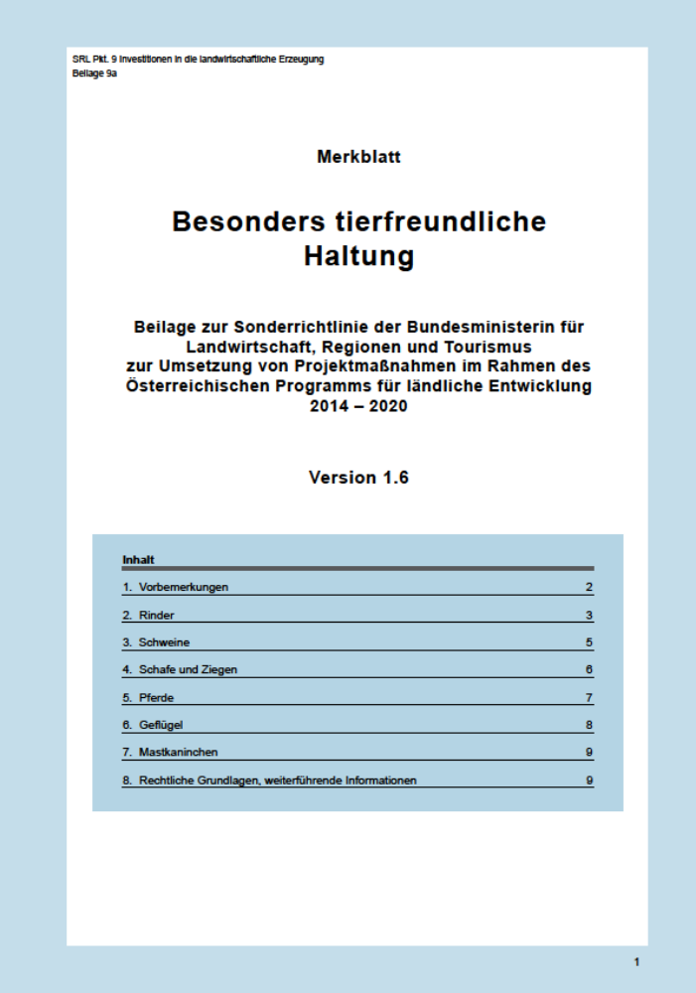

Beilage 9b Merkblatt Förderstandard Ferkerlaufzucht und Schweinemast (pdf-Datei mit Doppelklick öffnen)

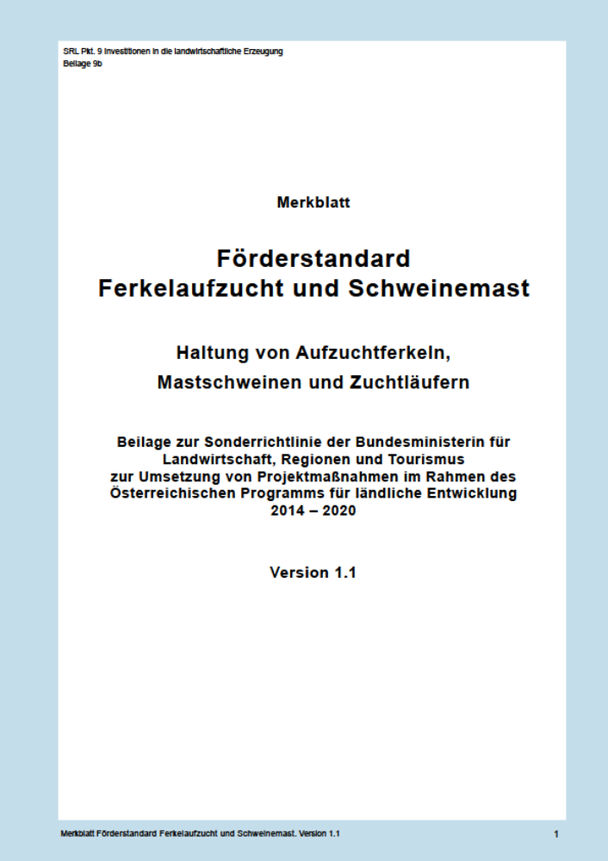

Beilage 10 ÖKL-Merkblatt Nr. 91/idgF –
Verbesserung von bestehenden Anbindeställen

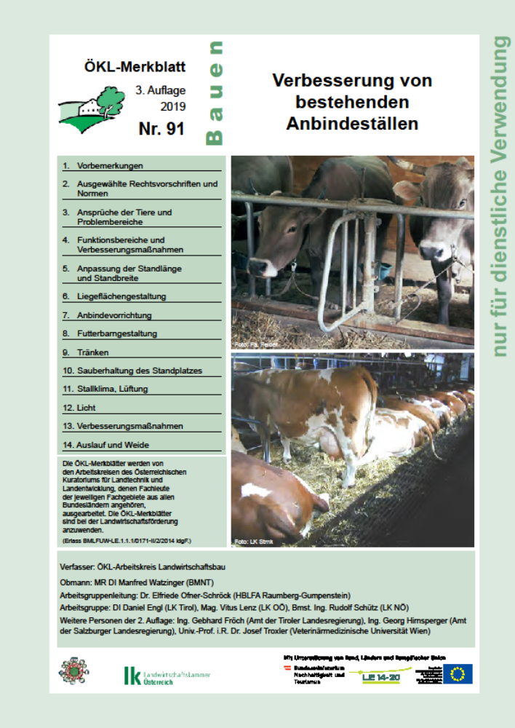

Beilage 11 ÖKL-Merkblatt Nr. 24/idgF –
Düngersammelanlagen für Wirtschaftsdünger

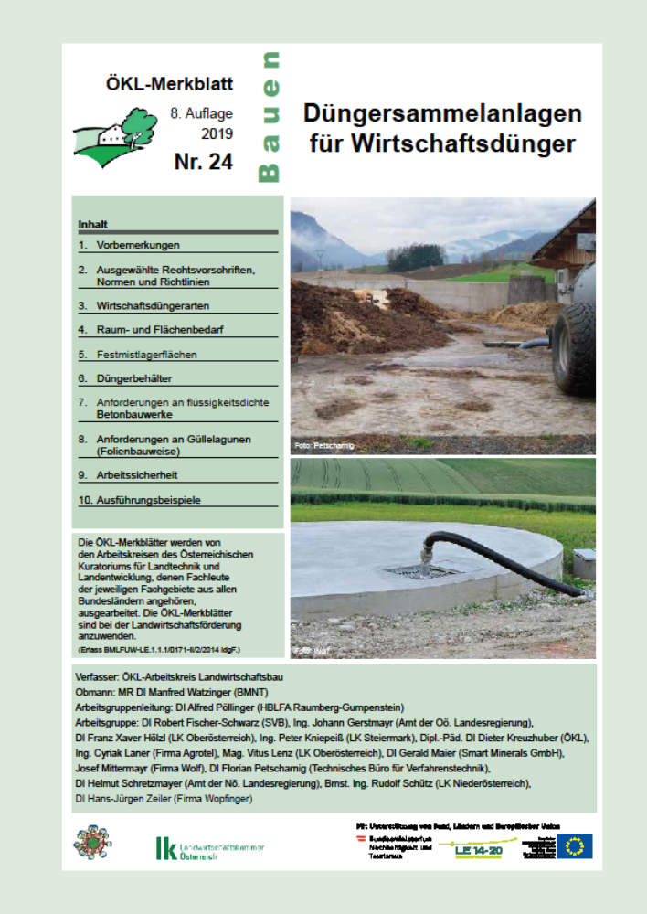

Beilage 12 Dichtheitsattest

DICHTHEITSATTEST
zur Vorlage im Rahmen der Förderung zur VHA 4.1.1„Investitionen in die landwirtschaftliche Erzeugung“

Ausführungsbestätigung der Dichtheit

Baufirma:__________________________

__________________________

Bauherr: __________________________

__________________________

Förderantragsnummer: ________________

Die oben genannte Baufirma bestätigt hiermit die Dichtheit des neu erstellten Jauche- bzw. Güllebehälters beim oben genannten Bauherrn.

Die Ausführung entspricht den Vorgaben des ÖKL-Baumerkblattes Nr. 24.

Sämtliche Bauteile sind laut ÖNORM B 4710-1 ausgeführt worden.

__________________, am______________ ______________________
Ort Datum Firmenmäßige Zeichnung

Beilage 13 ÖKL-Merkblatt Nr. 24a/ idgF –
Kompostierung von Stallmist, Ernte- und Lagerresten

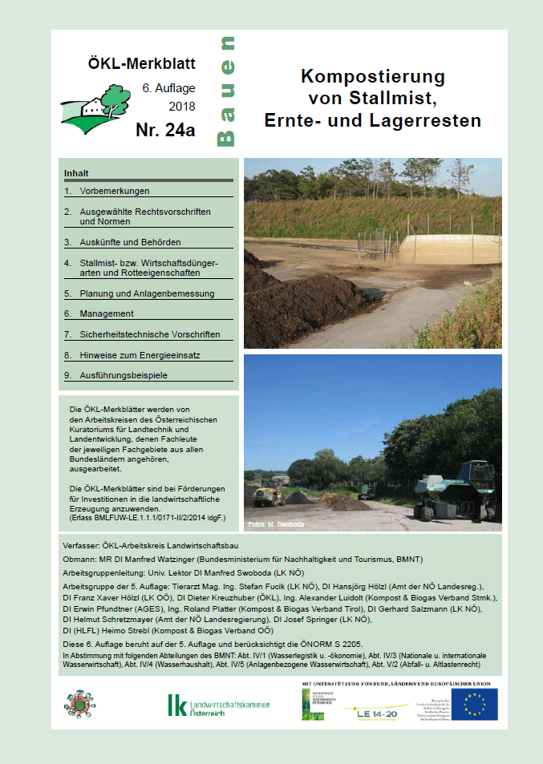

Beilage 14 Pauschalkostensätze (pdf-Datei mit Doppelklick öffnen)

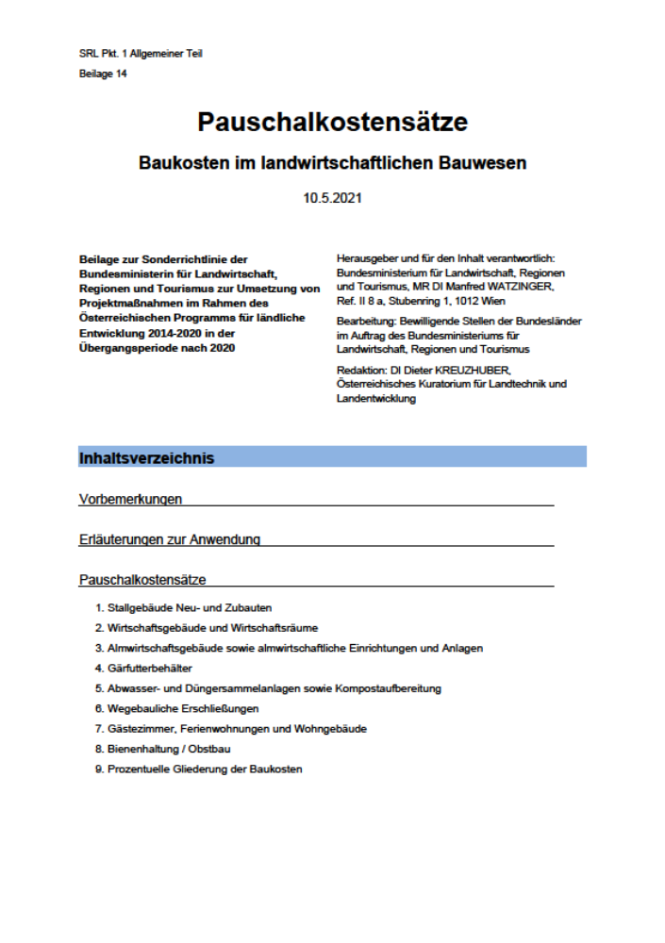

Beilage 15 Liste der anerkannten Lehrberufe

Die Abschlüsse „Facharbeiterin/Facharbeiter Landwirtschaft“ und „Facharbeiterin/Facharbeiter ländliches Betriebs- und Haushaltsmanagement“ werden generell anerkannt.

Alle anderen Lehrabschlüsse nur, wenn ein Zusammenhang mit der (derzeit oder künftig geplanten) Ausrichtung des Betriebs besteht. Beispiel: Facharbeiterin/Facharbeiter Biomasseproduktion und land- und forstwirtschaftliche Bioenergiegewinnung.

Facharbeiterin/Facharbeiter für:
- Gartenbau
- Feldgemüsebau
- Obstbau und Obstverwertung
- Weinbau und Kellerwirtschaft
- Molkerei- und Käsereiwirtschaft
- Pferdewirtschaft
- Fischereiwirtschaft
- Geflügelwirtschaft
- Bienenwirtschaft
- Forstwirtschaft
- Forstgarten- und Forstpflegewirtschaft
- landwirtschaftliche Lagerhaltung
- Biomasseproduktion und land- und forstwirtschaftliche Bioenergiegewinnung

Beilage 16 Mindestinhalte für den gemäß SRL Pkt. 16.5.4 vom Förderungswerber vorzulegenden Bericht über die Umsetzung des Betriebskonzepts

Termin für die Vorlage des Berichts bei der Bewilligenden Stelle: Frühestens 3 Jahre nach der ersten Niederlassung aber spätestens innerhalb von 4 Jahren nach der ersten Niederlassung.

Name:
Adresse:
Betriebsnr.:

- Derzeitige Bewirtschaftung (Personen, Nebenbeschäftigungen) sowie die geplante Bewirtschaftung in den nächsten 2 Jahren und anschließend (ident mit Antrag ja/nein?).

- Abschluss der für die Existenzgründungsbeihilfe bzw. der für den Meisterbonus relevanten Bildungsmaßnahmen (Facharbeiter-, Meisterprüfung, etc.).

- Umsetzung der zur Erreichung von Unionsnormen und nationalen Normen für die landwirtschaftliche Erzeugung, einschließlich Arbeitssicherheit erforderlichen Investitionen.

- Verwirklichung der im Betriebskonzept genannten Ziele und Meilensteine einschließlich Darstellung der derzeit geltenden und zukünftigen Rahmenbedingungen.

- Begründungen für eventuelle Abweichungen von den Zielen.

Beilage 17 Anrechenbare Qualifikationen für die Existenzgründungsbeihilfe für Junglandwirte

A. Mindestqualifikation
Der Förderungswerber muss eine für die Bewirtschaftung des Betriebs geeignete Facharbeiterprüfung oder eine einschlägige höhere Ausbildung oder einen einschlägigen Hochschulabschluss nachweisen.
Generell anerkannt werden die Abschlüsse als Facharbeiterin bzw. Facharbeiter laut land- und forstwirtschaftlichem Berufsausbildungsgesetz (LFBAG) in den Sparten 1. Landwirtschaft und 2. Ländliches Betriebs- und Haushaltsmanagement.
Die nachfolgenden Lehrabschlüsse (3. – 15.) nur dann, wenn ein eindeutiger Zusammenhang mit der Produktionsausrichtung des Betriebs besteht.

3. Gartenbau
4. Feldgemüsebau
5. Obstbau und Obstverwertung
6. Weinbau und Kellerwirtschaft
7. Molkerei- und Käsereiwirtschaft
8. Pferdewirtschaft
9. Fischereiwirtschaft
10. Geflügelwirtschaft
11. Bienenwirtschaft
12. Forstwirtschaft
13. Forstgarten- und Forstpflegewirtschaft
14. Landwirtschaftliche Lagerhaltung
15. Biomasseproduktion und land- und forstwirtschaftliche Bioenergiegewinnung

Die Mindestqualifikation erfüllen weiters auch die unter Punkt B. Zuschlag für Meisterausbildung angeführten einschlägigen höheren Ausbildungen bzw. Studienabschlüsse.

B. Zuschlag für Meisterausbildung
Für den Nachweis einer Meisterausbildung oder einschlägigen höheren Ausbildung wird ein Zuschlag (Meisterbonus) zur Pauschalzahlung der Existenzgründungsbeihilfe gewährt. Die folgenden Qualifikationen werden anerkannt:
Meister/in
Die Ausbildungsvoraussetzungen werden mit einem Abschluss als Meisterin/Meister in einer der nachfolgend angeführten 15 Sparten laut LFBAG erfüllt.

1. Landwirtschaft
2. Ländliches Betriebs- und Haushaltsmanagement
3. Gartenbau
4. Feldgemüsebau
5. Obstbau und Obstverwertung
6. Weinbau und Kellerwirtschaft
7. Molkerei- und Käsereiwirtschaft
8. Pferdewirtschaft
9. Fischereiwirtschaft
10. Geflügelwirtschaft
11. Bienenwirtschaft
12. Forstwirtschaft
13. Forstgarten- und Forstpflegewirtschaft
14. Landwirtschaftliche Lagerhaltung
15. Biomasseproduktion und land- und forstwirtschaftliche Bioenergiegewinnung

Höhere land- und forstwirtschaftliche Lehranstalten
Anrechenbar für den Zuschlag sind alle nachfolgend angeführte Schulabschlüsse.

Bildungseinrichtung | Bildungsstandort | Fachrichtung
Höhere Bundeslehranstalt | Bruck/Mur | Forstwirtschaft
Höhere Bundeslehranstalt | Elmberg | Landwirtschaft und Ernährung
Private Höhere land- und forstwirtschaftliche Schule | Graz | Landwirtschaft und Ernährung
Bäuerliches Schul- und Bildungszentrum | Hohenems | Landwirtschaft
Höhere Bundeslehr- und Forschungsanstalt Tirol | Rotholz | für Landwirtschaft und Ernährung,
Höhere Bundeslehr- und Forschungsanstalt Tirol | Rotholz | Lebensmittel- und Biotechnologie
Höhere Bundeslehranstalt | Klosterneuburg | Obst- und Weinbau
Höhere Bundeslehranstalt | Pitzelstätten | Landwirtschaft und Ernährung
Höhere Bundeslehr- und For-schungsanstalt | Raumberg-Gumpenstein | Landwirtschaft
Lehr- und Forschungszentrum | Schönbrunn | Gartenbau
Lehr- und Forschungszentrum | Schönbrunn | Garten- und Landschaftsgestaltung
Höhere Bundeslehranstalt für | Sitzenberg | Landwirtschaft und Ernährung
Höhere Bundeslehranstalt | St. Florian | Landwirtschaft
Höhere Bundeslehranstalt | Ursprung | Landwirtschaft
Höhere Bundeslehr- und For-schungsanstalt | Wieselburg | Landwirtschaft,
Höhere Bundeslehr- und For-schungsanstalt | Wieselburg | Lebensmittel- und Biotechnologie,
Höhere Bundeslehr- und For-schungsanstalt | Wieselburg | Landtechnik

Einschlägige Universitäten oder Fachhochschulen

Anrechenbar für den Zuschlag sind alle nachfolgend angeführten Studienabschlüsse.

Bildungseinrichtung | Fachrichtung | Akad. Grad/Berufsabschluss
Hochschule für Agrar- und Umweltpädagogik (HAUP), Wien | Agrarpädagogik Umweltpädagogik | B.A.  B.A.
Fachhochschule (FH) Eisenstadt | Internationales Weinmanagement | M.A. (FH)
Fachhochschule (FH) Wieselburg | Produktmarketing und Projektmanagement | B.A (FH)
Universität für Bodenkultur, Wien | Landwirtschaft | Dipl.-Ing.
Universität für Bodenkultur, Wien | Forstwirtschaft | Dipl.-Ing.
Universität für Bodenkultur, Wien | Umwelt- und Bioressourcenmanagement | Bachelor
Universität für Bodenkultur, Wien | Agrarwissenschaften | Bachelor/B.Sc.  Pflanzliche Produktion  Tierische Produktion  Agrar-, und Ernährungswirtschaft  Obst- und Gartenbau  Weinbau und Önologie Ökologische Landwirtschaft Agrarbiologie
Universität für Bodenkultur, Wien | Forstwirtschaft | Bachelor
Universität für Bodenkultur, Wien | Forstwissenschaften | Master
Universität für Bodenkultur, Wien | Agrar- und Ernährungswirtschaft | Master
Universität für Bodenkultur, Wien | Nutztierwissenschaften | Master
Universität für Bodenkultur, Wien | Nutzpflanzenwissenschaften | Master
Universität für Bodenkultur, Wien | Weinbau, Önologie und Weinwirtschaft | Master
Universität für Bodenkultur, Wien | Organic Agricultural Systems and Agroecology | Master
Freie Universität Bozen | Agrarwissenschaften und Umweltmanagement | Bachelor/B.Sc.
Hochschule Weihenstephan-Triesdorf | Landwirtschaft | Bachelor/B.Sc.
Hochschule Weihenstephan-Triesdorf | Forstingenieur | Bachelor/B.Sc.
Hochschule Weihenstephan-Triesdorf | Gartenbau | Bachelor/B.Sc.
Hochschule Weihenstephan-Triesdorf | Landwirtschaft | Dipl.-Ing.
Fachakademie für Landwirtschaft Triesdorf | Fachrichtung Hauswirtschaft und Ernährung | Betriebswirt/-in für Ernährungs- und Versorgungsmanagement
Technische Universität München  Wissenschaftszentrum Weihenstephan | Agrarwissenschaften | Master/M.Sc.

Grundsätzlich sind fachlich äquivalente Bachelor- oder Masterabschlüsse anerkannter in- und ausländischer Universitäten bzw. Fachhochschulen in den Bereichen Land- und Forstwirtschaft für diesen Zuschlag anrechenbar.

Beilage 18 Spezifizierungen, Bewertungen und Obergrenzen für anrechenbare Kosten

Fördergegenstand SRL 9.2.3
Obergrenzen für anrechenbare Kosten bei Biomasseheizanlagen

Für technische Investitionen bis inkl. 100 kW gelten folgende Obergrenzen für anrechenbare Kosten:

Stückholzanlagen/Energiekorn
Berücksichtigte Anlagenteile | max. anrechenbare Kosten
Heizkessel | EUR 10.000,--
Rücklaufanhebung | EUR 10.000,--
Pufferspeicher | EUR 10.000,--
Steuerungseinheiten | EUR 10.000,--
Fernwärmeleitungen | EUR 10.000,--

Hackgutanlagen
Berücksichtigte Anlagenteile | max. anrechenbare Kosten
Heizkessel | EUR 20.000,--
Rücklaufanhebung | EUR 20.000,--
Austragung/  Befüllsystem | EUR 20.000,--
Pufferspeicher | EUR 20.000,--
Steuerungseinheiten | EUR 20.000,--
Fernwärmeleitungen | EUR 20.000,--

Fördergegenstand SRL 9.2.4
Spezifizierung für Almgebäude

Betreffend „Wohnraum auf Almen“ werden die förderbaren Flächen auf max. 50 m² beschränkt.

Fördergegenstand SRL 9.2.6
Spezifizierungen und Obergrenzen für anrechenbare Kosten bei Maschinen, Geräten und technischen Anlagen für die Innenwirtschaft

Detaillierte Auskunft über die Förderbarkeit von einzelnen Maschinen, Geräten und technischen Anlagen für die Innenwirtschaft wird dem Förderwerber vor Antragstellung von der Bewilligenden Stelle erteilt.

Innenmechanisierung
Maschine, Gerät | max. anrechenbare Kosten
Hoftrac | EUR 35.000,--
Hoflader | EUR 35.000,--
Teleskoplader | EUR 35.000,--
Hubstapler | EUR 35.000,--
Frontlader | EUR 8.000,--

Die Obergrenze für die anrechenbaren Kosten bezieht sich auf eine Maschine pro Betrieb für die Periode LE 14 - 20
In der Periode LE14 - 20 ist pro Betrieb jeweils nur eine der oben angeführten Maschinen oder eines der oben angeführten Geäte förderfähig.

Fördergegenstand SRL 9.2.7
Spezifizierungen und Obergrenze für anrechenbare Kosten bei selbstfahrenden Bergbauernspezialmaschinen

Kriterien für die Klassifizierung als Bergbauernspezialmaschine „Zweiachsmäher“:

- Die Höhe des Masseschwerpunktes darf mit ausgehobenem Arbeitsgerät 1000 mm nicht übersteigen.
- Die Wirkung der Feststellbremse muss die geforderten Werte nach der ÖNORM L 5233 erfüllen.
- Das Fahrzeug muss eine Allradlenkung aufweisen (keine Knicklenkung!).
- Die Spurbreite mit Einfachbereifung muss mind. 1600 mm betragen.

Kriterien für die Klassifizierung als sogenannte „Breitspurmäher“:

- Hydrostatischer Fahrantrieb
- Hydraulische Lenkung

Bei Bergbauernspezialmaschinen sind die max. anrechenbaren Kosten bei Förderung mit Investitionszuschuss mit EUR 50.000,-- pro Gerät und Periode begrenzt.

Fördergegenstand SRL 9.2.8
Obergrenzen für anrechenbare Kosten zur Verbesserung der Umweltwirkung von landwirtschaftlichen Fahrzeugen, Maschinen, Geräten und Anlagen

Sowohl die Umrüstung gemäß Beilage 3 Unterpunkt 1 als auch die Mehrkosten bei Neuanschaffung oder die Neuanschaffung generell gemäß Beilage 3 Unterpunkt 2 sind mit EUR 7.000,-- pro Einheit begrenzt.

Bei der Nachrüstung von Reifendruckregelanlagen gemäß Beilage 3 Unterpunkt 4 sind die anrechenbaren Kosten bei einer Komplettanlage inkl. gesondertem Kompressor mit EUR 10.000,-- begrenzt.

Bewertung von eigenem Bauholz SRL 9.6.8

Folgende Sätze sind für die monetäre Bewertung von eigenem Bauholz (Baustelle gestellt) zu verwenden:

Eigenes Bauholz | Bewertungssatz
Fichte/Tanne geschnitten | EUR 250,--/m³
Fichte/Tanne rund | EUR 95,--/fm
Lärche geschnitten | EUR 280,--/m³
Lärche rund | EUR 130,--/fm

Beilage 19 Bestätigung - Lenkeinrichtungen für Parallelfahrsysteme

Bestätigung für Lenkeinrichtungen für Parallelfahrsysteme
zur Vorlage im Rahmen der Förderung zur VHA 4.1.1
„Investitionen in die landwirtschaftliche Erzeugung“

Name Förderwerber: ________________________________________________________
Anschrift: _________________________________________________________________
Antragsnummer:____________________________________________________________

□ Der Hersteller/Händler bestätigt bei nachstehender Zugmaschine/selbstfahrender Arbeitsmaschine mit der Typenbezeichnung ________________________________ die bereits erfolgte Typisierung der Lenkeinrichtung ab Werk.

___________________ ______________________________________
Datum Firmenmäßige Zeichnung (Stempel und Unterschrift)

□ Folgende für die wiederkehrenden Begutachtung gem. § 57a KFG 1967 ermächtigte Stelle bestätigt den fachgerechten Einbau des Lenkassistenten mit der Bezeichnung ______________________________________________.

___________________ ___________________________________________
Datum Firmenmäßige Zeichnung (Stempel und Unterschrift)

Hinweis:
Bei einem nachträglichen Einbau eines Lenkautomaten ist ein Eintrag im Typenschein/Zulassungsschein bzw. die nachträgliche Typisierung vorzulegen.

Dient zur Vorlage beim (BST einsetzen) zur Förderung von Lenkeinrichtungen im Rahmen des Programms zur ländlichen Entwicklung LE 14-20 in der VHA 4.1.1 „Investitionen in die landwirtschaftliche Erzeugung“.

